YAYASAN PENDIDIKAN LANCANG KUNING LAKSAMANA RAJA DI LAUT
SEKOLAH TINGGI ILMU ADMINISTRASI LANCANG KUNING DUMAI

ANALISIS KINERJA ORGANISASI PADA BADAN KEPEGAWAIAN DAN PENGEMBANGAN SUMBER DAYA MANUSIA (BKPSDM) KOTA DUMAI

SKRIPSI

Diajukan untuk memenuhi salah satu syarat guna memperoleh gelar sarjana (S.1) Ilmu Administrasi Negara
pada Sekolah Tinggi Ilmu Administrasi (STIA) Lancang Kuning Dumai



Oleh:

SARI ANGGRAINI NIM: 201009081110

PROGRAM STUDI ILMU ADMINISTRASI NEGARA TAHUN 2025

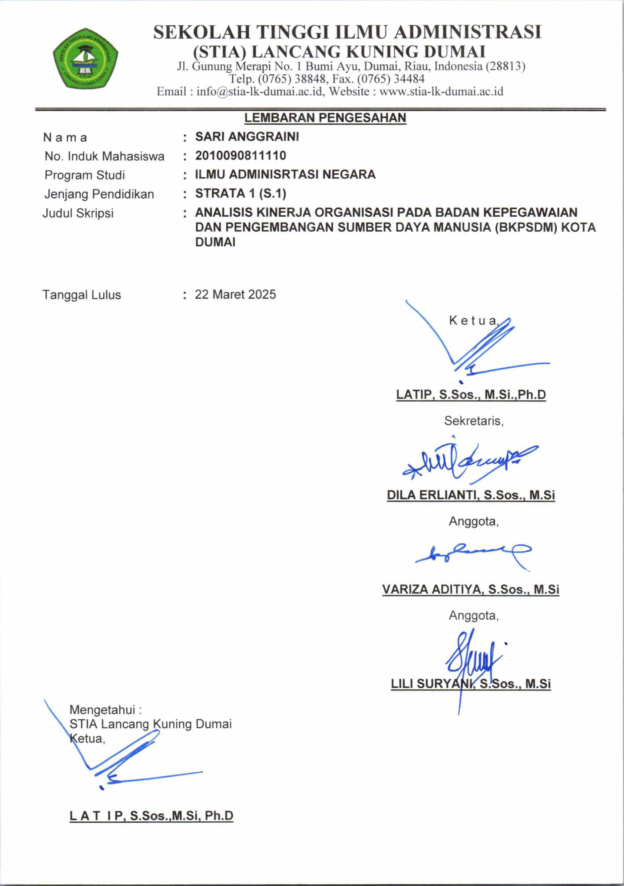

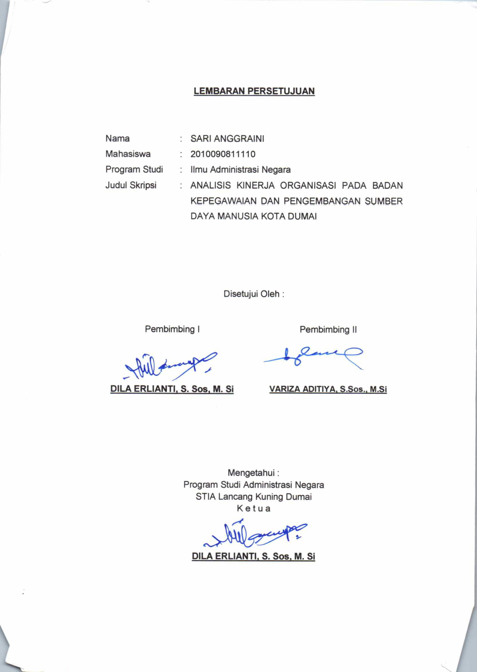

PERNYATAAN KEBENARAN

Nama : SARI ANGGRAINI

Nomor Mahasiswa : 201009081110

Program Studi : Ilmu Administrasi Negara

Judul Skripsi : ANALISIS KINERJA ORGANISASI PADA
BADAN KEPEGAWAIAN DAN PENGEMBANGAN SUMBER DAYA MANUSIA (BKPSDM) KOTA DUMAI

Skripsi ini adalah karya saya sendiri dan seluruh sumber yang dikutip maupun
dirujuk telah saya nyatakan
dengan benar

SARI ANGGRAINI 201009081110

ABSTRAK

ANALISIS KINERJA ORGANISASI PADA BADAN KEPEGAWAIAN DAN PENGEMBANGAN SUMBER DAYA MANUSIA (BKPSDM) KOTA DUMAI

NAMA : SARI ANGGRAINI NIM 201009081110

Kinerja dalam organisasi dapat tercapai dan berhasil dengan baik apabila organisasi mempunyai tujuan-tujuan tertentu yang dikembangkan dalam beberapa program kerja organisasi. Realisasi program kerja ini terlihat dalam kegiatan yang dilakukan pada setiap program kerja. Keberhasilan tersebut tentunya tidak terlepas dari komitmen organisasi untuk mengembangkan beberapa program kerja dan merealisasikannya secara maksimal. Badan Kepegawaian dan Pengembangan Sumber Daya Manusia (BKPSDM) Kota Dumai sebagai organisasi public milik pemerintah dalam mencapai tujuannya berusaha secara efektif menjalankan visi misi dan tujuan organisasinya. Namun dalam pelaksanaannya masih ditemui beberapa gejala masalah yaitu belum maksimal pelaksanaan realisasi kinerja prioritas khususnya kegiatan sasaran strategis pada Badan Kepegawaian dan Pengembangan Sumber Daya Manusia (BKPSDM) Kota Dumai serta belum maksimal perencanaan Pendidikan dan Pelatihan ASN pada Badan Kepegawaian dan Pengembangan Sumber Daya Manusia.
Berdasarkan gejala masalah di atas, permasalahan pokok yang ditetapkan dalam penelitian ini yaitu “Bagaimana Kinerja Organisasi pada Badan Kepegawaian dan Pengembangan Sumber Daya Manusia (BKPSDM) Kota Dumai”. Sementara itu, tujuan dari penelitian adalah untuk mengetahui kinerja organisasi dan untuk mengetahui faktor pendukung dan faktor penghambat kinerja organisasi pada Badan Kepegawaian dan Pengembangan Sumber Daya Manusia (BKPSDM) Kota Dumai.
Konsep teori yang digunakan dalam penelitian ini menggunakan teori Agus Dwiyanto dalam Sudarmanto (2018:16), Adapun indikator yang biasanya digunakan untuk mengukur kinerja organisasi publik, yaitu produktivitas, kualitas layanan, responsivitas, responsibilitas, akuntabilitas.Populasi penelitian adalah seluruh pegawai Badan Kepegawaian dan Pengembangan Sumber Daya Manusia (BKPSDM) Kota Dumai. Sampel dalam penelitian ini penulis menggunakan teknik sampling jenuh dengan keseluruhan responden adalah 54 orang.Jenis data yang digunakan dalam penelitian ini terdiri dari data primer yaitu data yang diperoleh langsung dari objek yang diteliti yaitu berupa data jawaban responden terkait dengan kinerja organisasi Badan Kepegawaian dan Pengembangan Sumber Daya Manusia (BKPSDM) Kota Dumai. Data sekunder yang digunakan yaitu berupa data yang berbentuk dokumen dan

arsip dari Badan Kepegawaian dan Pengembangan Sumber Daya Manusia (BKPSDM) Kota Dumai. Teknik pengumpulan data yang dilakukan yaitu dengan menggunakan Observasi wawancara dan angket. Analisis data dalam penelitian ini dilakukan dengan metode statistic deksriptif.
Hasil penelitian menunjukkan kinerja organisasi pada Badan Kepegawaian dan Pengembangan Sumber Daya Manusia (BKPSDM) Kota Dumai dikategorikan BAIK dengan perolehan skor keseluruhan yaitu
2.064 (84,94%). Faktor pendukung dalam penelitian ini adalah telah maksimalnya pelaksanaan Kualitas Layanan terutama dalam pelayanan kepegawaian yang sesuai dengan aturan dan prosedur yang telah ditetapkan. Hal ini tentunya menjadi suatu prestasi dan hendaknya secara konsisten terus dilakukan. Selain itu, telah dilaksanakannya Responsibilitas secara maksimal, dimana saat ini prinsip-prinsip administrasi yang benar telah dilakukan dan dijalankan oleh seluruh pegawai dalam berkerja serta telah dilaksanakannya akuntabilitas dimana adanya laporan pertanggungjawaban atau program kerja yang baik yang dilaksanakan oleh Badan Kepegawaian dan Pengembangan Sumber Daya Manusia (BKPSDM) Kota Dumai yang sesuai dengan ketentuan peraturan perundang-undangan. Sedangkan untuk faktor penghambat belum maksimalnya pelaksanaan Responsivitas dimana masih adanya program kerja yang belum tersusun secara sistematis dan terencana dan belum maksimalnya pelaksanaan Produktivitas, dimana masih belum dilaksanakanya efisiensi terhadap penggunaan anggaran. di Badan Kepegawaian dan Pengembangan Sumber Daya Manusia (BKPSDM) Kota Dumai dalam mencapai target dan sasaran yang telah ditetapkan.

KATA PENGANTAR

Puji syukur penulis ucapkan kehadirat Allah SWT atas limpahan rahmat dan hidayahNya, baik berupa kesehatan, kesempatan dan kekuatan kepada penulis, sehingga penulis dapat menyelesaikan skripsi ini yang merupakan salah satu syarat untuk memperoleh gelar Sarjana Administrasi Publik (S.AP) pada Sekolah Tinggi Ilmu Administrasi (STIA) Lancang Kuning Dumai.
Penulis menyadari, dalam penulisan skripsi ini masih jauh dari kesempurnaan dan masih terdapat kesalahan dan kejanggalan, untuk itu penulis mohon kritik dan saran demi kesempurnaan penulisan ini. Keberhasilan penulis dalam penulisan ini tidak terlepas dari bantuan berbagai pihak, untuk itu dalam kesempatan ini penulis mengucapkan terima kasih kepada :
- Bapak Latip, S.Sos., M.Si., Ph.D selaku Ketua STIA Lancang Kuning Dumai yang telah memberikan dukungan, motivasi, arahan dan bimbingan dalam penyelesaian penulisan skripsi ini.
- Ibu Almh. Dewi Jannah, S.Sos., M.Si selaku Wakil Ketua STIA Lancang Kuning Dumai, yang telah memberikan motivasi dalam penyelesaian skripsi ini.
- Ibu Dila Erlianti, S.Sos., M.Si selaku Ketua Program Studi Ilmu Administrasi Negara sekaligus menjadi pembimbing I yang telah memberikan motivasi dalam penyelesaian skripsi ini.

- Bapak Variza Aditiya, S.Sos., M.Si selaku Pembimbing II, yang telah memberikan motivasi, arahan dan bimbingan dari awal hingga akhir dalam penyelesaian skripsi ini.
- Bapak/Ibu Dosen dan Staff Sekolah Tinggi Ilmu Administrasi Lancang Kuning Dumai yang telah membantu penulis selama perkuliahan.
- Bapak ERINASRIZAL, S.Sos, M.Si selaku Kepala Badan Kepegawaian dan Pengembangan Sumber Daya Manusia (BKPSDM) Kota Dumai, yang telah memberikan izin kepada penulis untuk melakukan penelitian serta pengumpulan data.
- Bapak/ibu pegawai Badan Kepegawaian Dan Pengembangan Sumber Daya Manusia (BKPSDM) Kota Dumaiyang telah banyak membantu penulis dalam memberikan data yang dibutuhkan dalam penulisan skripsi ini.
- Orang tuaku tercinta Ayahanda Alm. AGUSTRI ACHMAD dan Ibunda Almh SYAMSIMAR yang sangatku cintai yang selalu menjadi kekuatan dan penyemangat penulis dalam menyelesaikan perkuliahaan ini.
- Suamiku ANDI GUNAWAN yang selalu memberikan dukungan, waktu, ide, motivasi, materi, dan membantu dalam proses pengerjaan skripsi dan anakku MUHAMMAD RAFFA SANDI PRATAMA yang menjadi motivasi dan penyemangat penulis untuk menyelesaikan studinya dalam proses pengerjaan skripsi.

- Seluruh keluarga besar yang telah memberikan cinta, kasih sayang, dorongan dan do’a restu kepada penulis sehingga dapat menyelesaikan skripsi ini.
- Seluruh teman dan sahabatku yang telah membantu, memberi dukungan dan do’a sehingga dapat menyelesaikan skripsi ini.
Penulis terus mendoakan semoga segala bantuan yang telah diberikan dibalas oleh Allah SWT.Amin...

Dumai, Februari 2025

SARI ANGGRAINI 201009081110

DAFTAR ISI

LEMBAR PERSETUJUAN

LEMBAR PERNYATAAN KEBENARAN ABSTRAK
KATA PENGANTAR …………………………………………………..... i
DAFTAR ISI iv
DAFTAR TABEL vii
DAFTAR GAMBAR ix
DAFTAR LAMPIRAN …………………………………………………... x
BAB I PENDAHULUAN
  - Latar Belakang Masalah 1
  - Perumusan Masalah 13
  - Tujuan dan Kegunaan Penelitian 14
BAB II TELAAH PUSTAKA
- Kerangka Teori 15
  - Pengertian Kinerja 15
  - Pengertian Organisasi 18
  - Pengertian Kinerja Organisasi 19
- Operasional Variabel 24
  - Produktivitas 25

- Kualitas Layanan 26
- Responsivitas 27
- Responsibilitas 27
- Akuntabilitas 28

BAB III METODOLOGI PENELITIAN
- Lokasi Penelitian 30
- Populasi dan Sampel 30
- Jenis Data dan Sumber Data 32
- Teknik Pengumpulan Data 33
- Analisisis Data 34

BAB IV GAMBARAN UMUM BADAN KEPEGAWAIAN DAN PENGEMBANGAN SUMBER DAYA MANUSIA (BKPSDM) KOTA DUMAI
- Sejarah Badan Kepegawaian Dan Pengembangan Sumber Daya Manusia (BKPSDM) Kota Dumai… 37
- Struktur Organisasi 39
- Tugas Pokok dan Fungsi Uraian Tugas 41
- Keadaan dan Komposisi Pegawai 51
- Sarana dan Prasarana 55

BAB V ANALISIS KINERJA ORGANISASI PADA BADAN

KEPEGAWAIAN DAN PENGEMBANGAN SUMBER DAYA MANUSIA (BKPSDM) KOTA DUMAI
- Kinerja Organisasi pada Badan Kepegawaian Dan Pengembangan Sumber Daya Manusia (BKPSDM)
Kota Dumai… 59
- Faktor Pendukung dan Penghambat Analisis Kinerja Organisasi pada Badan Kepegawaian Dan Pengembangan Sumber Daya Manusia (BKPSDM)
Kota Dumai… 81

BAB VI KESIMPULAN
  - Kesimpulan 84
  - Saran 85

DAFTAR PUSTAKA LAMPIRAN

DAFTAR TABEL

Tabel I.1 | Target dan Realisasi dari Perjanjian Kerja BKPSDM
 | Tahun 2023………………………………………………….. | 9
Tabel I.2 | Jumlah Pelaksanaan Program Pendidikan dan Pelatihan
 | ASN Eselon III/Pejabat Administrator Tahun 2022 – 2023 | 12
Tabel III.1 | Populasi dan Sampel pada BKPSDM Kota Dumai………. | 31
Tabel IV.1 | Komposisi Pegawai Pada Badan Kepegawaian dan
 | Pengembangan Sumber Daya Manusia (BKPSDM) Kota
 | Dumai Berdasarkan Jenis Kelamin.………………………. | 51
Tabel IV.2 | Komposisi Pegawai Pada Badan Kepegawaian dan
 | Pengembangan Sumber Daya Manusia (BKPSDM) Kota
 | Dumai berdasarkan Tingkat Pendidikan …………………. | 52
Tabel IV.3 | Keadaan dan Komposisi Pegawai Pada Badan
 | Kepegawaian dan Pengembangan Sumber Daya
 | Manusia (BKPSDM) Kota Dumai Berdasarkan Pangkat
 | dan Golongan ………………………………………………. | 53
Tabel IV.4 | Keadaan dan Komposisi Pegawai Pada Badan

Kepegawaian dan Pengembangan Sumber Daya Manusia (BKPSDM) Kota Dumai berdasarkan Umur …… 54
Tabel IV.5 Keadaan dan Komposisi Pegawai Pada Badan Kepegawaian dan Pengembangan Sumber Daya Manusia (BKPSDM) Kota Dumai berdasarkan Masa Kerja 55

Tabel IV.6 | Sarana dan Prasarana pada Badan Kepegawaian dan
 | Pengembangan Sumber Daya Manusia (BKPSDM) Kota
 | Dumai ……………………………………………………….. | 56
Tabel V.1 | Tanggapan Responden Mengenai Produktivitas Pada
 | Badan Kepegawaian dan Pengembangan Sumber Daya
 | Manusia (BKPSDM) Kota Dumai …………………………. | 62
Tabel V.2 | Tanggapan Responden Mengenai Kualitas Layanan
 | Pada Badan Kepegawaian dan Pengembangan Sumber
 | Daya Manusia (BKPSDM) Kota Dumai…………………… | 66
Tabel V.3 | Tanggapan Responden Mengenai Responsivitas pada
 | Badan Kepegawaian dan Pengembangan Sumber Daya
 | Manusia (BKPSDM) Kota Dumai …………………………. | 70
Tabel V.4 | Tanggapan Responden Mengenai Responsibilitas pada
 | Badan Kepegawaian dan Pengembangan Sumber Daya
 | Manusia (BKPSDM) Kota Dumai …………………………. | 73
Tabel V.5 | Tanggapan Responden Mengenai Akuntabilitas pada
 | Badan Kepegawaian dan Pengembangan Sumber Daya
 | Manusia (BKPSDM) Kota Dumai …………………………. | 78
Tabel V.6 | Rekapitulasi Tanggapan Responden Analisis Kinerja

Organisasi pada Badan Kepegawaian dan Pengembangan Sumber Daya Manusia (BKPSDM) Kota Dumai 80

DAFTAR GAMBAR

Gambar IV.1 Struktur Organisasi Badan Kepegawaian Dan Pengembangan sumber Daya Manusia Kota Dumai 40

DAFTAR LAMPIRAN

- Surat rekomendasi penelitian dari Sekolah Tinggi Ilmu Administrasi Lancang Kuning Dumai Nomor : 104/STIA-LK/D/IX/2024, tanggal 17 September 2024, tentang Rekomendasi Penelitian.
- Surat Penetapan Dosen Pembimbing Nomor : 104/KPTS/STIA- LK/2024 tanggal 17 September 2024 tentang Penunjukan Dosen Pembimbing Skripsi Mahasiswa STIA Lancang Kuning Dumai.
- Surat izin penelitian dari Dinas Penanaman Modal dan Pelayanan Terpadu Satu Pintu Kota Dumai Nomor : 0171/SKP/DPMPTSP/IX/2024 tanggal 23 September 2024, tentang Pelaksanaan Kegiatan Riset/Pra Riset dan Pengumpulan Data Untuk Bahan Skripsi.
- Surat keterangan selesai meneliti dari Badan Kepegawaian Dan Pengembangan sumber Daya Manusia Kota Dumai Nomor :600/33/BKPSDM, tanggal 24 Januari 2025 tentang Surat Keterangan Selesai Penelitian.
- Angket.

- Lembaran data penelitian.

- Daftar Konsultasi Bimbingan Mahasiswa.

BAB I PENDAHULUAN
1

Latar Belakang

Organisasi publik merupakan suatu unit sosial yang terdiri dari dua orang atau lebih, dikoordinasi secara sadar dan berfungsi dalam suatu dasar yang relative terus-menerus untuk mencapai suatu atau serangkaian tujuan. Organisasi menjadi sebuah kesatuan susunan yang terdiri dari sekelompok orang yang mempunyai tujuan yang sama yang dapat dicapai secara bersama. Dalam melakukan tindakan itu ada pembagian tugas, wewenang dan tanggungjawab bagi tiap-tiap personil yang terlibat didalamnya untuk mencapai tujuan organisasi tersebut.
Dalam sebuah organisasi, kesatuan yang dibuat dengan sengaja, rasional dan mencari tujuan yang berhasil menjadi sebuah ukuran yang tepat tentang bagaimana organisasi itu dapat mencapai tujuannya. Agar pencapaian tujuan bisa menjadi ukuran yang sah dalam mengukur apa yang dilakukan organisasi, tentu perlu diperhatikan kinerja dari organisasi dalam kemajuan menuju kearah tujuan-tujuan tersebut.
Kinerja dalam organisasi agar dapat tercapai dan berhasil dengan baik maka organisasi mempunyai tujuan-tujuan tertentu yang dikembangkan dalam beberapa program kerja organisasi. Realisasi program kerja ini terlihat dalam kegiatan yang dilakukan pada setiap program kerja.

Dengan kata lain suatu organisasi dikatakan berhasil bila tujuan dan sasaran yang telah ditetapkan sebelumnya tercapai, sehingga tuntutan dari sebuah organisasi untuk melakukan kegiatan secara efektif harus mendapatkan prioritas utama dalam melakukan kegiatan organisasinya.
Bila ditinjau dari kinerja organisasi publik itu sendiri tentunya dapat dilihat bahwa sebenarnya kinerja organisasi menjadi sebuah gambaran terkait tingkat pencapaian pelaksanaan tugas dalam suatu organisasi yang bertujuan untuk mewujudkan sasaran, tujuan, misi, dan visi dari organisasi. Totalitas yang dilakukan dari sebuah organisasi publik tentunya dapat tergambar dari sejauh mana kinerja yang dicapai dan seluruhnya terurai dan dapat diukur secara transparan dan dapat dipertanggung jawabkan.
Demikian halnya Badan Kepegawaian dan Pengembangan Sumber Daya Manusia (BKPSDM) Kota Dumai, yang merupakan salah satu perangkat Daerah Kota Dumai yang dibentuk berdasarkan Peraturan Daerah Kota Dumai Nomor 12 Tahun 2016 tentang Pembentukan dan Susunan Perangkat Daerah Kota Dumai (Lembaran Daerah Kota Dumai Tahun 2016, sebagaimana telah diubah beberapa kali, terakhir dengan Peraturan Daerah Kota Dumai Nomor 3 Tahun 2022 tentang Perubahan Ketiga atas Peraturan Daerah Kota Dumai Nomor 12 Tahun 2016 tentang Pembentukan dan Susunan Perangkat Daerah Kota Dumai (Lembaran Daerah Kota Dumai Tahun 2022 Nomor 1 Seri D).

Dalam menjalankan tugas pokok dan fungsinya, Badan Kepegawaian dan Pengembangan Sumber Daya Manusia (BKPSDM) Kota Dumai dalam Peraturan Wali Kota Dumai Nomor 19 Tahun 2023 Tentang Kedudukan, Susunan Organisasi, Tugas Dan Fungsi Serta Tata Kerja Badan Kepegawaian dan Pengembangan Sumber Daya Manusia (BKPSDM) Kota Dumai adalah mempunyai tugas membantu Wali kota melaksanakan fungsi penunjang kepegawaian serta pendidikan dan pelatihan. Sedangkan Fungsinya meliputi:
  - penyiapan penyusunan peraturan perundang-undangan daerah dibidang kepegawaian serta pendidikan dan pelatihan sesuai dengan norma, standar dan prosedur yang ditetapkan pemerintah;
  - perencanaan dan pengembangan kepegawaian daerah;

  - penyiapan dan pelaksanaan pengangkatan, kenaikan pangkat, pemindahan dan pemberhentian pegawai daerah sesuai dengan norma, standar dan prosedur yang ditetapkan dalam ketentuan peraturan perundang-undangan;
  - penyiapan kebijakan teknis pengembangan kepegawaian daerah;

  - pelayanan administrasi kepegawaian dalam pengangkatan, pemindahan dan pemberhentian dalam dan dari jabatan struktural atau fungsional sesuai dengan norma, standar dan prosedur yang ditetapkan dalam ketentuan peraturan perundang-undangan;

  - penyiapan dan penetapan pensiun pegawai daerah sesuai dengan norma, standar dan prosedur yang ditetapkan dalam peraturan perundang-undangan;
  - penyiapan pelaksanaan evaluasi dan pelaporan pelaksanaan tugas; dan
  - penyiapan fungsi lain yang diberikan Wali Kota sesuai dengan lingkup fungsinya.
Badan Kepegawaian dan Pengembangan Sumber Daya Manusia (BKPSDM) Kota Dumai dituntut untuk mencapai tujuannya secara efektif tentu berakar dari visi organisasinya. Visi adalah gambaran arah pembangunan atau kondisi masa depan yang ingin dicapai Badan Kepegawaian dan Pengembangan Sumber Daya Manusia (BKPSDM) Kota Dumai serta memberikan kontribusi pada pencapaian visi, misi, tujuan dan sasaran pembangunan sebagaimana diamanatkan dalam Peraturan Wali Kota Dumai Nomor 6 Tahun 2021 tentang Rencana Pembangunan Jangka Menengah Daerah Kota Dumai Tahun 2021-2026.
Visi Badan Kepegawaian dan Pengembangan Sumber Daya Manusia (BKPSDM) Kota Dumai disusun sebagai upaya mewujudkan visi dan misi Wali Kota Dumai maupun dalam upaya mencapai kinerja pembangunan daerah pada aspek kesejahteraan, layanan, dan peningkatan daya saing daerah dengan mempertimbangkan permasalahan dan isu strategis yang relevan.

Adapun Visi Badan Kepegawaian dan Pengembangan Sumber Daya Manusia (BKPSDM) Kota Dumai mengikuti visi Wali Kota Dumai yaitu:“Terwujudnya Dumai sebagai Kota Pelabuhan dan Industri yang Unggul dan Bertumpu pada Budaya Melayu (Dumai Kota Idaman)”Untuk merealisasikan visi Kota Dumai diatas maka misi yang ditetapkan yaitu:
- Mengembangkan Perekonomian Kota Yang Berdaya Saing dan Bertumpu Pada Kepelabuhan dan Industri
- Mewujudkan Sumber Daya Manusia Yang Berkualitas dan Berjati Diri Melayu
- Mewujudkan Infrastruktur Wilayah Yang Berkualitas

- Meningkatkan Kualitas Tata Kelola Kepemerintahan Daerah Yang Baik Dalam mendukung dan mewujudkan Visi dan Misi Pemerintah Kota Dumai
Terkait dengan tugas dan fungsi Badan Kepegawaian dan Pengembangan Sumber Daya Manusia Kota Dumai tersebut adalah pada Misi Kota Dumai Ke 4 (empat) yaitu Meningkatkan Kualitas Tata Kelola Kepemerintahan Daerah Yang Baik. Oleh karena itu, Badan Kepegawaian dan Pengembangan Sumber Daya Manusia (BKPSDM) Kota Dumai telah menetapkan tujuan, sasaran, strategi serta arah kebijakan yang akan dilakukan setiap tahunnya.
Dalam menjalankan tugas dan fungsinya Badan Kepegawaian dan Pengembangan Sumber Daya Manusia Kota Dumai memiliki 3 Bidang yaitu:

- Bidang Pengadaan, Pemberhentian dan Informasi

- Bidang Mutasi dan Kepangkatan dan

- Bidang Pengembangan Penilaian Kinerja dan penghargaan

Bidang Pengadaan, Pemberhentian dan Informasi dalam melaksanakan fungsinya melakukan perumusan kebijakan pengadaan, pemberhentian dan informasi kepegawaian, penyusunan rencana kebutuhan, jenis dan jumlah jabatan untuk pelaksanaan pengadaan, penyelenggaraan pengadaan ASN, pengoordinasian pelaksanaan administrasi pemberhentian, pelaksanaan verifikasi dokumen administrasi pemberhentian, pelaksanaan verifikasi data base infomasi kepegawaian, pengoordinasian penyusunan informasi kepegawaian, pemfasilitasian lembaga profesi ASN, pengevaluasian dan pelaporan kegiatan pengadaan, pemberhentian dan pengelolaan informasi, pengoordinasian dengan unit kerja/instansi terkait sesuai dengan bidang tugasnya dalam rangka kelancaran pelaksanaan tugas dan pelaksanaan tugas lain yang diberikan pimpinan sesuai dengan bidang tugasnya.
Mekanisme kerja dari Bidang Mutasi dan Kepangkatan mempunyai tugas melaksanakan penyusunan kebijakan, perencanaan, pelaksanaan, koordinasi, evaluasi dan pelaporan di bidang Mutasi dan Kepangkatan. Bidang mutasi dan kepangkatan menyelenggarakan fungsi yaitu perumuskan kebijakan mutasi dan kepangkatan, penyelenggaraan proses mutasi dan kepangkatan, pengoordinasian pelaksanaan mutasi dan kepangkatan, pelaksanaan verifikasi dokumen mutasi dan kepangkatan,

pengevaluasian dan pelaporan pelaksanaan mutasi dan kepangkatan dan pelaksanaan tugas lain yang diberikan pimpinan sesuai dengan bidang tugasnya.
Sedangkan mekanisme kerja dari bidang Pengembangan, Penilaian Kinerja dan Penghargaan mempunyai tugas melaksanakan penyusunan bahan perumusan dan pelaksanaan kebijakan dibidang pengembangan kompetensi, penilaian kinerja ASN, penghargaan dan disiplin, adapun penyelenggaraan fungsi dari bidang Pengembangan, Penilaian Kinerja dan Penghargaan tersebut adalah perencanaan pelaksanaan kegiatan pengembangan kompetensi, penilaian kinerja aparatur sipil negara, disiplin dan penghargaan, pengoordinasian rencana teknis dibidang pengembangan kompetensi aparatur, penilaian kinerja aparatur, disiplin dan penghargaan, pelaksanaan evaluasi hasil penilaian kinerja, pelaksanaan verifikasi usulan pemberian penghargaan, pengoordinasian usulan pemberian penghargaan, Penyusunan evaluasi dan pelaporan pengembangan kompetensi aparatur, penilaian kinerja aparatur, disiplin dan penghargaan, pengoordinasian dengan unit kerja/instansi terkait sesuai dengan bidang tugasnya dalam rangka kelancaran pelaksanaan tugas dan pelaksanaan tugas lain yang diberikan pimpinan sesuai dengan bidang tugasnya.
Ketiga bidang tersebut tentunya dituntut untuk selalu bekerja sama secara sinergi sebagai satu kesatuan dalam organisasi BKPSDM guna mencapai target dengan baik, misalnya dengan melakukan berbagai

upaya disejumlah bidang dalam menyusun program / kegiatan agar tujuan organisasi dapat terwujud dengan baik dan sempurna. Namun menurut pengamatan penulis masih adanya kekurang harmonisan antar bagian tersebut yang terkesan saling menyalahkan dan ego terhadap tugas dan fungi bagiannya masing – masing.
Tugas dan fungsi tiga bidang pada BKPSDM sebagaimana penulis uraikan diatas tentunya untuk memberikan pelayanan terhadap ASN guna menunjang pengembangan sumber daya manusia sebagai perwujudan membantu Wali Kota Dumai dalam membangun Kota Dumai seutuhnya.
Dari visi, misi, tujuan dan sasaran yang telah ditetapkan, kemudian dirumuskanlah Indikator Kinerja Utama yang merupakan ukuran keberhasilan Badan Kepegawaian dan Pengembangan Sumber Daya Manusia Kota Dumai dalam mencapai tujuan dan merupakan ikhtisar hasil (outcome) berbagai program dan kegiatan sebagai penjabaran tugas dan fungsi organisasi.
Indikator Kinerja Utama ini tentunya bertujuan untuk memperoleh ukuran kebersihan pencapaian tujuan dan sasaran strategi organisasi yang digunakan untuk perbaikan kinerja dan peningkatan akuntabilitas kinerja. Sasaran strategis dan Indikator Kinerja Utama Badan Kepegawaian dan Pengembangan Sumber Daya Manusia Kota Dumai. Untuk lebih jelasnya uraian dari sasaran strategis yang dilakukan adalah sebagai berikut:

9

Tabel I.1
Target dan Realisasi dari Perjanjian Kerja BKPSDM Tahun 2023

No | Sasaaran strategis | Indikator Kinerja | 2022 |  |  | 2023
No | Sasaaran strategis | Indikator Kinerja | Target | Realisasi | % | Target | Realisasi | %
 | Meningkatnya kualitas | Persentase pelayanan
1 | pelayanan administrasi  kepegawaian dan | Kepegawaian yang  diselesaikan tepat | 100% | 97.7% | 97.7% | 100% | 85.8% | 85.8%
 | profesionalisme sumber daya | waktu
 | aparatur | Persentase Pejabat
 |  | Pimpinan Tinggi,
2 |  | Administrator, dan | 82% | 99.4% | 121.3% | 84% | 99.1% | 118%
 |  | Fungsional sesuai
 |  | dengan Peta Jabatan
 |  | Persentase
3 |  | Penyelesaian Kasus | 98% | 85%.7 | 87.5% | 93.5% | 100% | 107%
 |  | Pelanggaran Disiplin
 |  | Persentase
 |  | Pengembangan
4 |  | Kompetensi ASN  melalui Pendidikan | 4% | 3.7% | 92.5% | 5% | 37.8% | 756%
 |  | dan
 |  | Pelatihan
Sumber data: Badan Kepegawaian dan Pengembangan Sumber Daya Manusia Kota Dumai, 2024

Dari data diatas terlihat bahwa jika ditinjau dari 2 (dua) tahun terakhir yaitu 2022 dan 2023 masih belum sepenuhnya tercapai. Persentase pelayanan Kepegawaian yang diselesaikan tepat waktu dari tahun 2022 hanya mampu dilakukan 97.7% dari 100% yang ditargetkan, sehingga capaian kinerja hanya 97.7%. Ditahun 2023 justru hanya 85.8% dari 100% yang ditargetkan dimana capaian kinerja hanya 85.8%.
Persentase Penyelesaian Kasus Pelanggaran Disiplin yang tidak tercapai hanya ditahun 2022 dimana realisasi hanya 85% dari 98% yang ditargetkan, sehingga capaian kinerjanya hanya 87.5%. Persentase Pengembangan Kompetensi ASN melalui Pendidikan dan Pelatihan dari tahun 2022 hanya mampu dicapai 3.7% dari 4 % yang ditargetkan, sehingga capaian kinerja hanya 92.5%.
Berkaitan dengan data diatas, wawancara juga dilakukan oleh penulis kepada kepala Badan Kepegawaian dan Pengembangan Sumber Daya Manusia Kota Dumai terkait pelayanan kepegawaian yang diselesaikan tepat waktu, beliau mengatakan bahwa “keterlambatan terjadi dikarenakan adanya keterlibatan instansi yang berwenang mengeluarkan surat keputusan terkait administrasi kepegawaian sehingga tidak dapat diprediksi penyelesaiannya. Selain itu, tidak lengkapnya berkas yang diajukan oleh pegawai yang bersangkutan sampai dengan batas waktu yang telah ditentukan juga menjadi sebab, dimana dengan tidak lengkapnya akan mengakibatkan keterlambatan. Disamping itu, beliau menegaskan bahwa khusus pelayanan yang berbasis teknologi

informasi terkendala juga sering terjadi kendala jaringan atau system error”.
Selain itu, terkait persentase penyelesaian kasus pelanggaran disiplin beliau mengatakan “ keterlambatan pelaporan pelanggaran disiplin dapat juga disebabkan oleh perangkat daerah. Selain itu, kurang lengkapnya berkas pengajuan proses pelanggaran disiplin, sehingga memperlama proses penyelesaian kasus pelanggaran disiplin. Selain itu, pegawai yang dikenai hukuman disiplin ini pasti sulit untuk dihubungi”.
Sementara itu, persentase pengembangan kompetensi ASN melalui pendidikan dan pelatihan, beliau mengatakan belum adanya pedoman pelaksanaan magang, coaching dan mentoring bagi pengembangan kompetensi pegawai. Selain itu, Belum tersedianya profil kompetensi pegawai serta rencana pengembangan kompetensi pegawai jangka Panjang. Sedangkan untuk pegawai yang berangkat diklat, tentunya terhambat dari segi keterbatasan anggaran pengembangan kompetensi sehingga mengakibatkan terbatasnya kuota peserta yang dikirim untuk mengikuti diklat.
Jika ditinjau dari jumlah pegawai di Kota Dumai yang dilibatkan dalam pelaksanaan Pendidikan dan Pelatihan (Diklat) dapat dilihat pada tabel berikut:

Tabel I.2
Jumlah Pelaksanaan Program Pendidikan dan Pelatihan ASN Eselon III/Pejabat Administrator Tahun 2022 – 2023

No. | Tahun | Eselon III/ Pejabat  Administrator | Pendidikan dan pelatihan
No. | Tahun | Eselon III/ Pejabat  Administrator | Sudah | Belum
1 | 2022 | 157 | 48 | 109
2 | 2023 | 157 | 80 | 77
Sumber data: BKPSDM Kota Dumai tahun 2024
Pada tabel di atas dapat dilihat bahwa pada tahun 2022, dari 157 jumlah ASN Pejabat Eselon III/Administrator hanya 48 orang yang telah dikirim untuk mengikuti pendidikan dan pelatihan, Sehingga ada 109 orang yang belum. Selanjutnya ditahun 2023 sejumlah 157 orang ASN Pejabat Eselon III/Administrator, ternyata yang sudah mengikuti diklat hanya 80 orang dan masih ada 77 orang yang belum mengikuti. Dari sini terlihat sebenarnya adanya ketidakmampuan dalam merencanakan anggaran dalam upaya mengiriman seluruh Pejabat Eselon III/ Pejabat Administrator yang dimiliki.
Pendidikan dan Pelatihan ASN Eselon III/Pejabat Administrator ini sebenarnya telah diatur dalam Peraturan Lembaga Administrasi Negara Republik Indonesia Nomor 6 Tahun 2022 Tentang Perubahan Atas Peraturan Lembaga Administrasi Negara Nomor 5 Tahun 2022 Tentang Penyelenggaraan Pelatihan Struktural Kepemimpinan. Kompetensi yang dikembangkan dalam Pelatihan Kepemimpinan Administrator merupakan Kompetensi kepemimpinan kinerja yang didalamnya memuat kompetensi manajerial Peserta untuk menjamin terwujudnya akuntabilitas jabatan

administrator sebagaimana diatur dalam peraturan pemerintah yang mengatur mengenai manajemen PNS.
Berdasarkan uraian dan penjelasan sebagaimana yang penulis kemukakan diatas, maka penulis tertarik untuk melakukan penelitian dengan mengambil judul “Analisis Kinerja Organisasi pada Badan Kepegawaian dan Pengembangan Sumber Daya Manusia Kota Dumai”.

Perumusan Masalah

Berdasarkan uraian mengenai kinerja organisasi yang telah dikemukakan diatas, ternyata masih belum membawa hasil sebagaimana yang diharapkan. Dalam hal ini hasil pengamatan yang penulis lakukan masih ditemui adanya gejala masalah antara lain:
  - Belum maksimal pelaksanaan realisasi kinerja prioritas khususnya kegiatan sasaran strategis pada Badan Kepegawaian dan Pengembangan Sumber Daya Manusia (BKPSDM) Kota Dumai (dibuktikan pada Tabel I.1)
  - Belum maksimal perencanaan Pendidikan dan Pelatihan ASN pada Badan Kepegawaian dan Pengembangan Sumber Daya Manusia (BKPSDM) Kota Dumai (dibuktikan pada Tabel I.2)
Berdasarkan gejala-gejala masalah yang telah penulis kemukakan di atas, maka penulis merumuskan permasalahan pokok dalam penelitian ini yaitu “Bagaimana Kinerja Organisasi pada Badan Kepegawaian dan Pengembangan Sumber Daya Manusia (BKPSDM) Kota Dumai”

Tujuan dan Kegunaan Penelitian

- Tujuan Penelitian

  - Untuk mengetahui kinerja organisasi pada Badan Kepegawaian dan Pengembangan Sumber Daya Manusia (BKPSDM) Kota Dumai.
  - Untuk mengetahui faktor pendukung dan faktor penghambat kinerja organisasi pada Badan Kepegawaian dan Pengembangan Sumber Daya Manusia (BKPSDM) Kota Dumai.
- Kegunaan Penelitian

  - Sebagai bahan masukan bagi pihak pemerintah, khususnya pada Badan Kepegawaian dan Pengembangan Sumber Daya Manusia (BKPSDM) Kota Dumai.
  - Sebagai tambahan ilmu pengetahuan bagi penulis dalam kinerja organisasi pada Badan Kepegawaian dan Pengembangan Sumber Daya Manusia (BKPSDM) Kota Dumai.
  - Sebagai bahan informasi bagi peneliti selanjutnya dalam membahas permasalahan yang sama.

BAB II TELAAH PUSTAKA
15

Kerangka Teori

Pengertian Kinerja

Menurut Suryadi dalam Sinambela (2017:136) secara etimologi, kinerja berasal dari kata performance. Performance berasal dari kata to perform yang mempunyai beberapa arti: (1) memasukkan, menjalankan, melaksanakan; (2) memenuhi atau menjalankan kewajiban suatu nazar;
(3) mengembangkan karakter dalam suatu permainan; (4) menggambarkannya dengan alat dan musik; (5) melaksanakan atau menyempurnakan tanggungjawab; (6) melakukan suatu kegiatan dalam suatu permainan; (7) memainkan musik; (8) melakukan sesuatu yang diharapkan oleh seseorang atau mesin.
Prawirosentono dalam Sinambela (2017:137) mengemukakan bahwa kinerja adalah hasil kerja yang dapat dicapai oleh pegawai atau sekelompok pegawai dalam upaya mencapai tujuan organisasi, sesuai dengan wewenang dan tanggungjawab masing-masing dalam upaya mencapai tujuan organisasi bersangkutan secara legal, tidak melanggar hukum dan sesuai dengan moral dan etika.
Menurut Mc Clelland dalam Torang (2014:74), beberapa karakteristik kinerja yaitu, bertanggungjawab dalam pemecahan masalah, menetapkan tujuan, ada umpan balik dan dapat diandalkan. Kalbers & Fogarty dalam Putri (2019) Kinerja merupakan hasil kerja yang dicapai

seseorang dalam melaksanakan tugas sesuai dengan tanggung jawab yang diberikan.
Sedangkan menurut Campbell dalam Sudarmanto (2018:9), kinerja merupakan sinonim dengan perilaku. Kinerja adalah sesuatu yang secara aktual orang kerjakan dan dapat diobservasi. Dalam pengertian ini, kinerja mencakup tindakan-tindakan dan perilaku yang relevan dengan tujuan organisasi. Kinerja bukan konsekuensi atau hasil tindakan, tetapi tindakan itu sendiri.
Mahsun (2016:25) menyatakan bahwa kinerja (performance) adalah gambaran mengenai tingkat pencapaian pelaksanaan suatu kegiatan/program/kebijakan dalam mewujudkan sasaran, tujuan, misi dan visi organisasi yang tertuang dalam strategic planning suatu organisasi.
Sedangkan Suntoro dalam Uha (2013:212) menyatakan bahwa kinerja (Performance) adalah hasil kerja yang dicapai oleh seseorang atau kelompok orang dalam suatu organisasi sesuai dengan wewenang dan tanggungjawab masing-masing dalam rangka mencapai organisasi yang bersangkutan secara legal, tidak melanggar hukum dan sesuai dengan moral dan etika.
Lawler and Poter dalam Dewi (2018) menyatakan bahwa kinerja adalah succesfull role achievement yang diperoleh seseorang dari perbuatannya. Berdasarkan hal tersebut, maka kinerja atau prestasi kerja merupakan hasil yang dicapai seseorang menurut ukuran yang berlaku,

dalam kurun waktu tertentu, berkenaan dengan pekerjaan serta perilaku dan tindakannya.
Cash dan Fischer (1987) dalam Dewi (2018) mengemukakan bahwa kinerja sering disebut dengan performance atau result yang diartikan dengan apa yang telah dihasilkan oleh individu pegawai. Kinerja dipengaruhi oleh kinerja organisasi (organizational performance) itu sendiri yang meliputi pengembangan organisasi (organizational development), rencana kompensasi (compensation plan), sistem komunikasi (comunication system), gaya manajerial (managerial style), strukturorganisasi (organization structure), kebijakan dan prosedur (policies and procedures).
Menurut Hersey, Blanchard dan Johnson dalam Wibowo (2011:102) terdapat tujuh indikator kinerja:
- Tujuan. Tujuan menunjukkan kearah mana kinerja harus dilakukan.

Atas dasar arah tersebut, dilakukan kinerja untuk mencapai tujuan. Kinerja individu maupun organisasi dikatakan berhasil apabila dapat mencapai tujuan yang diinginkan.
- Standar. Standar merupakan suatu ukuran apakah tujuan yang diinginkan dapat dicapai. Tanpa standar, tidak dapat diketahui kapan suatu tujuan tercapai. Kinerja seseorang dikatakan berhasil apabila mampu mencapai standar yang ditentukan atau disepakati bersama antara atasan dan bawahan.

- Umpan balik. Umpan balik merupakan masukan yang dipergunakan untuk mengukur kemajuan kinerja, standar kinerja, dan pencapaian tujuan. Dengan umpan balik dilakukan evaluasi terhadap kinerja dan sebagai hasilnya dapat dilakukan perbaikan kinerja.
- Alat atau sarana. Alat atau sarana merupakan faktor penunjang untuk pencapaian tujuan. Tanpa alat atau sarana, tugas pekerjaan spesifik tidak dapat dilakukan dan tujuan tidak dapat diselesaikan sebagaimana seharusnya.
- Kompetensi. Kompetensi merupakan kemampuan yang dimiliki seseorang untuk menjalankan pekerjaan yang diberikan kepadanya dengan baik. Kompetensi memungkinkan seseorang mewujudkan tugas yang berkaitan dengan pekerjaan yang diperlukan untuk mencapai tujuan.
- Motif. Motif merupakan alasan atau pendorong bagi seseorang untuk melakukan sesuatu, tanpa dorongan motif untuk mencapai tujuan, kinerja tidak akan berjalan.
- Peluang. Pekerja perlu mendapatkan kesempatan untuk menunjuk kanprestasi kerjanya. Tugas mendapatkan prioritas lebih tinggi, mendapat perhatian lebih banyak, dan mengambil waktu yang tersedia.

Pengertian Organisasi

Menurut Zainal, dkk (2017:169), organisasi adalah wadah yang memungkinkan masyarakat dapat meraih hasil yang sebelumnya tidak

dapat dicapai oleh individu secara sendiri-sendiri. Organisasi merupakan suatu unit terkoordinasi yang terdiri setidaknya dua orang, berfungsi mencapai satu sasaran tertentu atau serangkaian sasaran.
Sedangkan Sondang P. Siagian dalam Kartono (2014:7), menyatakan bahwa organisasi adalah setiap bentuk persekutuan antara dua orang atau lebih yang bekerja sama untuk mencapai tujuan bersama, dan terikat secara formal dalam satu ikatan hierarki dimana selalu terdapat hubungan antara orang atau sekelompok orang yang disebut pimpinan dan seorang atau sekelompok orang yang disebut bawahan.
Sementara menurut Kartono (2014:8), organisasi itu dapat disebut sebagai sekumpulan orang yang tunduk pada konvensi bersama untuk mengadakan kerja sama dan interaksi guna mencapai tujuan bersama, dalam rangka keterbatasan sumber daya manusia dan sumber materil.
Organisasi merupakan kumpulan dari individu-individu dimana masing-masing diantaranya mempunyai pribadi yang unik berkat latar belakang mereka, karakteristik individual, kebutuhan, dan cara mereka memandang dunia dan individu lain (Ambarwati, 2019).

Pengertian Kinerja Organisasi

Kinerja organisasi menurut Rummler dan Brache dalam Sudarmanto (2018:7) merupakan pencapaian hasil (out come) pada level atau unit analisis organisasi. Kinerja pada level organisasi ini terkait dengan tujuan organisasi, rancangan organisasi, dan manajemen organisasi.

Destriyani dalam Erawati (2019:93) Kinerja organisasi merupakan efektivitas organisasi secara menyeluruh untuk memenuhi kebutuhan yang ditetapakan dari setiap kelompok yang berkenaan dengan usaha- usaha yang sistematik dan meningkatkan kemampuan organisasi secara terus-menerus mancapai kebutuhannya secara efektif.
Menurut Purwanto dalam Ambarwati (2019:112) Kinerja organisasi adalah pencapaian atas tujuan organisasi yang dapat berbentuk output kuantitatif maupun kualitatif, kreativitas, fleksibilitas organisasi.
Sedangkan menurut Bastian dalam Tangkilisan (2007:175) kinerja organisasi adalah, sebagai gambaran mengenai tingkat pencapaian pelaksanaan tugas dalam suatu organisasi, dalam upaya mewujudkan sasaran, tujuan, misi, dan visi organisasi tersebut.
Agus Dwiyanto dalam Sudarmanto (2018:16) menyatakan bahwa ada beberapa indikator yang biasanya digunakan untuk mengukur kinerja organisasi publik, yaitu sebagai berikut:
    - Produktivitas: dengan mengukur tingkat efisiensi, efektivitas pelayanan, dan tingkat pelayanan publik dalam rangka mencapai hasil yang diharapkan.
    - Kualitas Layanan: dengan mengukur kepuasan masyarakat terhadap layanan yang diberikan.
    - Responsitas: dengan mengukur kemampuan organisasi untuk mengenali kebutuhan masyarakat, menyusun agenda dan prioritas

pelayanan, dan mengembangkan program-program pelayanan publik, sesuai dengan kebutuhan dan aspirasi masyarakat.
    - Responsibilitas: menjelaskan atau mengukur kesesuaian pelaksanaan kegiatan organisasi publik yang dilakukan dengan prinsip-prinsip administrasi yang benar atau sesuai dengan kebijakan organisasi.
    - Akuntabilitas: seberapa besar kebijakan dan kegiatan organisasi publik tunduk pada para pejabat politik yang dipilih oleh rakyat atau ukuran yang menunjukkan tingkat kesesuaian penyelenggaraan pelayanan dengan ukuran nilai-nilai atau norma eksternal yang ada di masyarakat atau yang dimiliki para stakeholder.
Kumorotomo dalam Sudarmanto (2018:16-17) merumuskan 4 indikator penilaian terhadap kinerja organisasi sebagai berikut:
- Efesiensi. Menyangkut pertimbangan tentang keberhasilan organisasi pelayanan publik mendapatkan laba, memanfaatkan faktor-faktor produksi serta pertimbangan yang berasal dari rasionalitas ekonomi.
- Efektivitas. Menyangkut rasionalitas teknis, nilai, misi, tujuan orgainisasi serta fungsi agen pembangunan.
- Keadilan. Menyangkut distribusi dan alokasi layanan yang diselenggarakan organisasi pelayanan publik.
- Daya Tanggap. Daya tanggap terhadap kebutuhan vital masyarakat dan dapat dipertanggungjawabkan secara transparan.

Sedangkan menurut Sinambela (2012:196), kinerja organisasi publik dapat dilihat dari empat dimensi sebagai berikut, yaitu:
- Produktivitas adalah hubungan antara input dengan output. Dalam masyarakat terjadi tuntutan-tuntutan yang mendorong pemerintah untuk mampu berbuat banyak dengan sumber yang terbatas. Input yang diukur seperti tenaga kerja, materi dan modal, sedangkan output berupa hasil kerja unit dan produk-produk pekerjaan dan pemberian pelayanan.
- Responsivitas merupakan pertanggungjawaban dari sisi yang menerima pelayanan. Organisasi publik dilihat dari sikap tanggapnya terhadap sesuatu yang menjadi pemasalahan, kebutuhan, keluhan, dan aspirasi masyarakat.
- Responsibilitas merupakan konsep yang berkenaan dengan standar kompetensi teknis yang dimiliki administrator publik untuk menjalankan tugasnya. Organisasi publik dinyatakan responsibel apabila pelakunya memiliki standar profesionalisme atau kompetensi yang tinggi.
- Akuntabilitas yang secara tidak langsung menyatakan bahwa pegawai pemerintah harus bertanggungjawab terhadap publik. Akuntabilitas melengkapi responsibilitas dalam penekanan yang berbeda antara birokrasi pada undang-undang yang diluluskan DPR dan disahkan Presiden. Akuntabilitas menyatakan bahwa publik melakukan kontrol yang kepada pegawai.

Uha (2013:243) mengelompokan beberapa jenis indikator kinerja yang sering digunakan dalam pelaksanaan pengukuran kinerja organisasi, yaitu:
- Indikator masukan: segala sesuatu yang dibutuhkan agar pelaksanaan kegiatan dapat berjalan untuk menghasilkan keluaran. Indikator ini dapat berupa dana, sumber daya manusia, informasi, kebijakan/peraturan perundang-undangan, dan sebagainya.
- Indikator proses: segala besaran yang menujukan upaya yang dilakukan dalam rangka mengolah masukan menjadi keluaran. Indikator proses menggambarkan perkembangan atau aktivitas yang terjadi atau dilakukan selama pelaksanaan kegiatan berlangsung, khususnya dalam proses mengolah masukan menjadi keluaran.
- Indikator keluaran: sesuatu yang diharapkan langsung dicapai dari suatu kegiatan yang dapat berupa fisik dan/atau nonfisik.
- Indikator hasil: segala sesuatu yang mencerminkan berfungsinya keluaran kegiatan pada jangka menengah (efek langsung).
- Indikator manfaat: sesuatu yang terkait dengan tujuan akhir dari pelaksanaan kegiatan.
- Indikator dampak: pengaruh yang ditimbulkan baik positif maupun negatif pada setiap tingakatan indikator berdasarkan asumsi yang telah ditetapkan.

Operasional Variabel Penelitian

Untuk menghindari kesalahpahaman dalam penggunaan konsep- konsep didalam penelitian ini, maka penulis akan menjelaskan tentang konsep yang akan dioperasionalkan sebagaimana yang penulis maksudkan sesuai dengan permasalahan yang akan diteliti maka terlebih dahulu dijelaskan konsep-konsep yang akan dioperasionalkan dalam penelitian ini yaitu:
- Analisis

Yang dimaksud dengan analisis dalam penelitian ini adalah kajian yang lebih mendalam yang dihubungkan dengan konsep teori tantang kinerja organisasi pada Badan Kepegawaian dan Pengembangan Sumber Daya Manusia (BKPSDM) Kota Dumai.
- Kinerja

Kinerja adalah hasil kerja yang dapat dicapai oleh organisasi sesuai dengan wewenang dan tanggungjawabnya.
- Organisasi

Organisasi dalam penelitian ini pada Badan Kepegawaian dan Pengembangan Sumber Daya Manusia (BKPSDM) Kota Dumai merupakan wadah atau tempat berkumpulnya dua orang atau lebih yang melakukan kegiatan-kegiatan untuk mencapai tujuan organisasi yang telah ditetapkan.

- Kinerja Organisasi

Kinerja organisasi merupakan totalitas hasil kerja yang dicapai dari pelaksanaan program kerja dan kegiatan yang telah ditentukan oleh Badan Kepegawaian dan Pengembangan Sumber Daya Manusia (BKPSDM) Kota Dumai.
Adapun konsep operasional variabel penelitian ini menggunakan konsep teori dari Agus Dwiyanto dalam Sudarmanto (2018:16), adapun indikator yang biasanya digunakan untuk mengukur kinerja organisasi publik, yaitu sebagai berikut:
- Produktivitas

Dalam penelitian ini yang dimaksud dengan produktivitas adalah kemampuan pegawai dalam melaksanakan program kerja, dengan mengukur tingkat efisiensi dan efektivitas dalam rangka mencapai hasil yang diharapkan pada Badan Kepegawaian dan Pengembangan Sumber Daya Manusia (BKPSDM) Kota Dumai. Produktivitas juga dalam penelitian ini dilihat melalui perencanaan kerja, serta pelaksanaan daripada program kerja sesuai dengan aturan prosedur kerja yang dilaksanakan, kemudian pegawai yang menjalankannya sesuai dengan tugasnya, maka dengan itu dapat terpenuhinya sasaran atau target yang telah ditentukan.
Untuk melihat pelaksanaan kinerja organisasi melalui produktivitas yang dilakukan oleh Badan Kepegawaian dan

Pengembangan Sumber Daya Manusia (BKPSDM) Kota Dumai, akan diteliti melalui sub indikator sebagai berikut:
  - Terdapatnya pelaksanaan kerja sesuai dengan program yang telah ditetapkan.
  - Terdapatnya efisiensi penggunaan anggaran dalam mencapai target dan sasaran yang telah ditetapkan.
  - Terdapatnya kemampuan organisasi dalam merealisasikan program kerjanya.
- Kualitas Layanan

Yang dimaksud dengan kualitas layanan dalam penelitian ini adalah dengan mengukur kinerja terhadap layanan yang diberikan oleh Badan Kepegawaian dan Pengembangan Sumber Daya Manusia (BKPSDM) Kota Dumai.
Untuk melihat kinerja organisasi pada Badan Kepegawaian dan Pengembangan Sumber Daya Manusia (BKPSDM) Kota Dumai terhadap kualitas layanan yang diberikan, dalam penelitian ini akan diteliti melalui sub indikator sebagai berikut:
  - Terdapatnya sumber daya manusia yang memadai dalam memberikan pelayanan.
  - Terdapatnya fasilitas kerja yang memadai untuk menunjang kinerja pegawai dalam menjalankan tugas pokok dan fungsinya.
  - Terdapatnya pelaksanaan kegiatan pelayanan kepegawaian sesuai dengan prosedur.

- Responsivitas

Yang dimaksud dengan responsivitas dalam penelitian ini adalah dengan mengukur kemampuan organisasi untuk mengenali kebutuhan seluruh satuan kerja, menyusun agenda dan prioritas serta mengkoordinasikan sesuai dengan kebutuhan. Responsivitas secara langsung menggambarkan kemampuan organisasi dalam menjalankan misi dan tujuannya.
Untuk melihat kinerja organisasi terhadap responsivitas dalam penelitian ini dapat dilihat sub indikator sebagai berikut:
  - Terdapatnya pengembangan program kerja sesuai dengan kebutuhan organisasi.
  - Terdapatnya keselarasan program kerja dengan visi dan misi organisasi.
  - Terdapatnya program kerja yang tersusun secara sistematis dan terencana.
- Responsibilitas

Yang dimaksud dengan responsibilitas dalam penelitian ini adalah menjelaskan atau mengukur kesesuaian pelaksanaan kegiatan organisasi yang dilakukan dengan prinsip-prinsip administrasi yang benar atau sesuai dengan kebijakan organisasi. Responsibilitas yaitu menjelaskan apakah pelaksanaan kegiatan Badan Kepegawaian dan Pengembangan Sumber Daya Manusia (BKPSDM) Kota Dumai

dilakukan sesuai dengan prinsip-prinsip administrasi yang benar atau sesuai dengan kebijakan yang telah diatur.
Untuk melihat kinerja organisasi pada Badan Kepegawaian dan Pengembangan Sumber Daya Manusia (BKPSDM) Kota Dumai terhadap responsibilitas dalam penelitian ini dapat dilihat dari sub indikator sebagai berikut:
  - Terdapatnya prinsip-prinsip administrasi yang benar dilakukan pegawai dalam berkerja.
  - Terdapatnya pegawai yang melaksanakan kegiatan sesuai dengan aturan yang ditetapkan.
  - Terdapatnya tanggungjawab dalam menjalankan tugas pokok dan fungsi organisasi.
- Akuntabilitas

Yang dimaksud dengan akuntabilitas dalam penelitian ini adalah suatu ukuran yang menunjukkan seberapa besar kebijakan dan kegiatan, serta tingkat kesesuaian antara program dengan kegiatan yang dilaksanakan pada Badan Kepegawaian dan Pengembangan Sumber Daya Manusia (BKPSDM) Kota Dumai.
Untuk mengukur kinerja organisasi pada Badan Kepegawaian dan Pengembangan Sumber Daya Manusia (BKPSDM) Kota Dumai terhadap akuntabilitas. Dalam penelitian ini adalah dengan melihat sub indikator sebagai berikut:

  - Terdapatnya laporan pertanggungjawaban atau program kerja yang dilaksanakan.
  - Terdapatnya kesesuaian antara penyelenggaraan kegiatan dengan laporan.
  - Adanya laporan kerja yang dibuat secara berkala.

Untuk mengukur Produktivitas, Kualitas Layanan, Responsitas, Responsibilitas dan Akuntabilitas sesuai dengan indikator kinerja organisasi di atas pada Badan Kepegawaian dan Pengembangan Sumber
Daya Manusia (BKPSDM) Kota | Dumai adalah dapat diukur dengan
penilaian:
Baik (B) dengan skor : | 3
Cukup Baik (CB) dengan skor : | 2
Tidak Baik (TB) dengan Skor : | 1

BAB III METODOLOGI PENELITIAN
30

Lokasi Penelitian

Lokasi penelitian dilakukan pada Badan Kepegawaian dan Pengembangan Sumber Daya Manusia (BKPSDM) Kota Dumai yang beralamat di Jalan Tuanku Tambusai Kota Dumai. Adapun alasan penulis melakukan penelitian di tempat ini, karena BKPSDM merupakan badan yang membantu Wali Kota dalam menunjang kepegawaian serta pendidikan dan pelatihan seluruh ASN di Kota Dumai. Disamping itu, penulis juga menemukan beberapa permasalahan terkait pelaksanaan realisasi kinerja prioritas khususnya kegiatan sasaran strategis dan permasalahan perencanaan pendidikan dan pelatihan ASN yang seluruhnya terkait tentang kinerja dari Badan Kepegawaian dan Pengembangan Sumber Daya Manusia (BKPSDM) Kota Dumai

Populasi dan Sampel

Menurut Sugiyono (2013:90) Populasi adalah wilayah generalisasi yang terdiri atas objek dan subjek yang mempunyai kualitas dan karakterisktik tertentu yang ditetapkan oleh peneliti untuk dipelajari dan kemudian ditarik kesimpulan. Yang menjadi populasi dalam penelitian ini adalah seluruh pegawai dan honorer Badan Kepegawaian dan Pengembangan Sumber Daya Manusia (BKPSDM) Kota Dumai
Sampel menurut Sugiyono (2013:91) adalah bagian dari jumlah dan karakteristik yang dimiliki oleh populasi. Sedangkan dalam menentukan

sampel dilakukan beberapa pertimbangan seperti terjangkaunya jumlahnya sampel yang nantinya akan diteliti serta mudah dijangkau untuk diteliti, maka dalam penelitian ini untuk penentuan jumlah sampel menggunakan metode teknik sampling jenuh yaitu pengambilan sampel di mana semua anggota populasi dijadikan sampel. Teknik ini juga dikenal dengan istilah sensus (Sugiyono,2013:113). Oleh karena itu, jumlah responden yang dilibatkan dalam penelitian ini seluruhnya adalah 54 orang yang terdiri dari pegawai yang ada pada Badan Kepegawaian dan Pengembangan Sumber Daya Manusia Kota Dumai dengan rincian sebagaimana terlihat pada tabel dibawah ini.

Tabel III.1
Populasi dan Sampel pada BKPSDM Kota Dumai

No | Sub Populasi | Populasi  (orang) | Sampel  (orang) | Persentase  (%)
1 | Kepala | 1 | 1 | 100%
2 | Sekretaris | 1 | 1 | 100%
3 | Kepala Sub Bagian | 2 | 2 | 100%
4 | Kepala Bidang | 3 | 3 | 100%
5 | Kelompok Jabatan  Fungsional | 10 | 10 | 100%
6 | Staff | 17 | 17 | 100%
7 | TKPK | 20 | 20 | 100%
Jumlah |  | 54 | 54 | 100%
Sumber data: BKPSDM Kota Dumai Tahun 2024

Jenis Data dan Sumber Data

Dalam penelitian ini jenis data yang digunakan untuk mendapatkan informasi terkait jawaban responden tentang jawaban penelitian adalah sebagai berikut:
  - Data Primer

Yaitu data yang diperoleh langsung dari pihak Badan Kepegawaian dan Pengembangan Sumber Daya Manusia (BKPSDM) Kota Dumai tentang Kinerja Organisasi yang meliputi :
    - Produktivitas

    - Kualitas Layanan

    - Responsitas

    - Responsibilitas

    - Akuntabilitas

  - Data Sekunder

Yakni data pendukung penelitian yang diperoleh dalam bentuk dokumen seperti :
    - sejarah singkat Badan Kepegawaian dan Pengembangan Sumber Daya Manusia (BKPSDM) Kota Dumai
    - komposisi Pegawai Badan Kepegawaian dan Pengembangan Sumber Daya Manusia (BKPSDM) Kota Dumai
    - strukur organisasi Badan Kepegawaian dan Pengembangan Sumber Daya Manusia (BKPSDM) Kota Dumai

    - tugas pokok dan Fungsi Badan Kepegawaian dan Pengembangan Sumber Daya Manusia (BKPSDM) Kota Dumai
    - sarana dan Prasarana pada Badan Kepegawaian dan Pengembangan Sumber Daya Manusia (BKPSDM) Kota Dumai

Teknik Pengumpulan Data

Untuk memperoleh data yang diperlukan, maka penulis menggunakan teknik pengumpulan data sebagai berikut:
  - Observasi

Observasi adalah suatu pengamatan secara langsung dengan sistematis terhadap gejala-gejala yang hendak diteliti. Lokasi observasi yang dilakukan adalah di Badan Kepegawaian dan Pengembangan Sumber Daya Manusia (BKPSDM) Kota Dumai dengan tujuannya untuk mencatat, mengamati dan mengumpulkan data yang berhubungan dengan kinerja organisasi pada Badan Kepegawaian dan Pengembangan Sumber Daya Manusia (BKPSDM) Kota Dumai
  - Wawancara

Yaitu mengadakan wawancara langsung atau tatap muka dengan responden yaitu pegawai Badan Kepegawaian dan Pengembangan Sumber Daya Manusia (BKPSDM) Kota Dumai

  - Kuisioner (Angket)

Yaitu metode pengumpulan data dengan cara membagikan angket (daftar pernyataan) yang dibuat penulis kepada seluruh pegawai Badan Kepegawaian dan Pengembangan Sumber Daya Manusia (BKPSDM) Kota Dumai.

Analisis Data

Analisa data yang dilakukan oleh penulis pada penelitian ini statistik deskriptif dimana data yang diperoleh akan dikumpulkan dan dibuat tabel yang kemudian dari masing-masingnya akan dijelaskan dan diuraikan untuk melihat Kinerja Badan Kepegawaian dan Pengembangan Sumber Daya Manusia (BKPSDM) Kota Dumai.
Menurut Sugiyono (2013:20), rating scale didefinisikan sebagai: “Skala rating adalah data mentah yang diperoleh berupa angka kemudian ditafsirkan dalam pengertian kualitatif. Dalam skala model rating scale, responden tidak akan menjawab salah satu dari jawaban kualitatif yang telah disediakan, tetapi menjawab salah satu jawaban kuantitatif yang telah disediakan. Oleh karena itu rating scale ini lebih fleksibel, tidak terbatas untuk pengukuran sikap saja tetapi untuk mengukur persepsi responden terhadap fenomena lainnya.
Untuk mengetahui Kriteria tanggapan responden diketahui berdasarkan perhitungan berikut :

- Pengukuran Rating Scale adalah sebagai berikut :

- Baik = 3 x 3 x 54 = 486
  - Cukup Baik = 2 x 3 x 54 = 324
  - Tidak Baik = 1 x 3 x 54 = 162
Dari rumus tersebut, maka akan ditentukan interval dimana sebelumnya akan dicari range yang penyelesaiannya yaitu Nilai tertinggi dikurangi nilai terendah lalu dibagi jumlah kategori. Dalam hal ini 486 – 162 /3 kategori = 108.
Sehingga untuk penentuan skornya adalah sebagai berikut:

- Baik = 379 - 486
  - Cukup Baik = 271 – 378
  - Tidak Baik = 162 – 270
162
TB
CB
B
270
378
486

33,33 %
TB
CB
B
55,55%
77,77 %
100%

- Untuk mengetahui kategori jawaban ditinjau dari variabelnya, maka di lakukan berdasarkan rumus berikut:
Kriteria tanggapan responden untuk variabel penelitian:

- Baik | = | 3 x 15 x 54 | = | 2.430
- Cukup Baik | = | 2 x 15 x 54 | = | 1.620
- Tidak Baik | = | 1 x 15 x 54 | = | 810

Sedangkan untuk mengetahui pengukuran per indikator juga dilakukan rumus yang sama yaitu: Nilai tertinggi dikurangi nilai terendah lalu dibagi jumlah kategori. Dalam hal ini 2.430 – 810/3 kategori = 540. Sehingga untuk penentuan skornya adalah sebagai berikut:
- Baik = 1.891 – 2.430
- Cukup Baik = 1.351 – 1.890
- Tidak Baik = 810 – 1.350
810
TB
CB
B
1.350
1.890
2.430

33,33 % TB
CB
55,55%
B
77.77%

100%

BAB IV
GAMBARAN UMUM BADAN KEPEGAWAIAN DAN PENGEMBANGAN SUMBER DAYA MANUSIA (BKPSDM) KOTA DUMAI

Sejarah Badan Kepegawaian dan Pengembangan Sumber Daya Manusia (BKPSDM) Kota Dumai

Badan Kepegawaian dan Pengembangan Sumber Daya Manusia (BKPSDM) Kota Dumai merupakan salah satu Perangkat Daerah Kota Dumai yang dibentuk berdasarkan Pasal 3 Peraturan Daerah Kota Dumai Nomor 12 Tahun 2016 sebagaimana telah dirubah dengan Peraturan Daerah Kota Dumai Nomor 11 Tahun 2023 tentang Perubahan Keempat Atas Peraturan Daerah Kota Dumai Nomor 12 Tahun 2016 tentang Pembentukan dan Susunan Perangkat Daerah Kota Dumai dan mempunyai tugas yaitu membantu Wali Kota Dumai melaksanakan urusan pemerintahan di Bidang Kepegawaian, Pendidikan dan Pelatihan yang menjadi kewenangan daerah dan tugas pembantuan.
Sebagaimana Peraturan Wali kota Dumai Nomor 19 Tahun 2023 tentang Kedudukan, Susunan Organisasi, Tugas dan Fungsi Badan Kepegawaian dan Pengembangan Sumber Daya Manusia Kota Dumai, maka sebagai unsur teknis, Badan Kepegawaian dan Pengembangan Sumber Daya Manusia Kota Dumai dipimpin oleh seorang Kepala Badan yang berkedudukan di bawah dan bertanggung jawab kepada Wali Kota melalui Sekretaris Daerah.

Visi Badan Kepegawaian dan Pengembangan Sumber Daya Manusia (BKPSDM) Kota Dumai adalah mengikuti visi dan misi walikota Dumai 2021-2026. Adapun Visi Kota Dumai 2021 – 2026:
” Terwujudnya Dumai Sebagai Kota Pelabuhan Dan Industri Yang Unggul Dan Bertumpu Pada Budaya Melayu”
Secara filosofi, visi tersebut dapat dijelaskan melalui makna yang terkandung di dalamnya, yaitu:
  - Dumai sebagai kota pelabuhan dan industri merupakan perwujudan dari kegiatan perekonomian Kota Dumai yang bertumpu pada sektor pelayanan jasa kepelabuhanan dan industri. Kota Dumai terletak di pesisir timur pulau Sumatera meru[akan daerah pelabuhan yang sangat strategis untuk dikembangkan bagi kegiatan ekspor dan impor serta industri.
  - Dumai yang berbudaya Melayu merupakan perwujudan dari kondisi masyarakat Dumai dimana kebudayaan Melayu dianggap sebagai “Roh Pembangunan Kota Dumai” dengan cara menjabarkan nilai- nilai budayanya sebagai inspirasi dan dasar pembangunan. Pelaksanaan pembangunan dibidang kebudayaan dapat meningkatkan daya tarik/promosi daerah tentang seni budaya daerah.
  - Tahun 2026: Merupakan batas akhir pencapaian visi dan misi yang merujuk pada masa perencanaan pembangunan daerah periode

2021-2026 yang realisasi pencapaiannya diukur dengan indikator- indikator yang telah ditetapkan.
Sedangkan Misi Kota Dumai 2021 – 2026:

- Mengembangkan Perekonomian Kota yang berdaya saing dan bertumpu pada kepelabuhanan dan industri.
- Mewujudkan Sumber Daya Manusia yang berkualitas dan berjati diri Melayu.
- Mewujudkan Infrastruktur Wilayah yang berkualitas.

- Meningkatkan Kualitas Tata Kelola Kepemerintahan daerah yang baik.
Sejalan dengan tugas dan fungsi yang diemban, maka Badan Kepegawaian dan Pengembangan Sumber Daya Manusia Kota Dumai melaksanakan MISI yang ke 4 RPJMD Kota Dumai Tahun 2021-2026 yaitu “Meningkatkan Kualitas Tata Kelola Kepemerintahan Daerah yang Baik“ dengan Sasaran Strategis Organisasi yaitu “Meningkatnya Kualitas Pelayanan Administrasi Kepegawaian dan Profesionalisme Sumber Daya Aparatur“.

Struktur Organisasi

Struktur organisasi dari Badan berdasarkan pada Peraturan Wali Kota Dumai Nomor 19 Tahun 2023 Tentang Kedudukan, Susunan Organisasi, Tugas Dan Fungsi Serta Tata Kerja Badan Kepegawaian Dan Pengembangan sumber Daya Manusia Kota Dumai adalah sebagai berikut:

40

Gambar IV.1
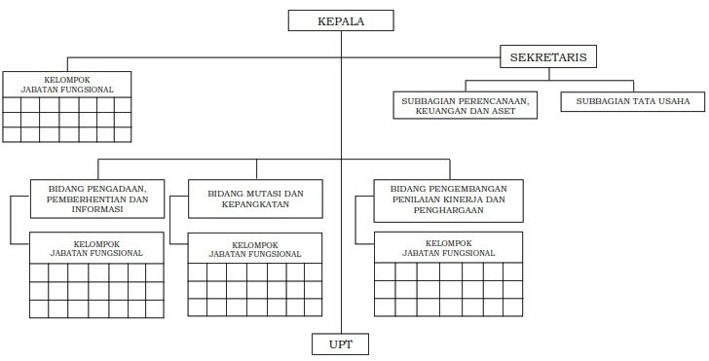
Struktur Organisasi Badan Kepegawaian Dan Pengembangan sumber Daya Manusia Kota Dumai

Sumber data : Badan Kepegawaian dan Pengembangan Sumber Daya Manusia Kota Dumai Tahun 2024

Tugas Pokok dan Fungsi Uraian Tugas

Tugas dan fungsi Susunan Organisasi Badan Kepegawaian dan Pengembangan Sumber Daya Manusia (BKPSDM) Kota Dumai menurut Peraturan Wali Kota Dumai Nomor 19 Tahun 2023 sebagai berikut :
  - Kepala Badan mempunyai tugas :

Melaksanakan tugas pokok dan fungsi melaksanakan tugas dan fungsi BKPSDM.
  - Sekretariat mempunyai tugas :

Melaksanakan perencanaan umum, program dan anggaran, pemantauan dan evaluasi, ketatausahaan, kepegawaian, keuangan, kearsipan, penataan organisasi dan tata laksana, koordinasi penyusunan perundangan, pengelolaan barang milik negara dan kerumahtanggaan. Sekretariat dalam melaksanakan tugas menjalankan fungsi:
- pelaksanaan koordinasi kegiatan di lingkungan BKPSDM;

- pengoordinasian dan penyusunan rencana, program dan anggaran BKPSDM;
- penyelenggaraan urusan ketatausahaan, kepegawaian, kerumahtanggaan, kerja sama, hubungan masyarakat, arsip dan dokumentasi BKPSDM;
- penyelenggaraan urusan keuangan, perbendaharaan, akuntansi, verifikasi, tindak lanjut Laporan Hasil Pemeriksaan (LHP) dan pegelolaan sarana;

- penyelenggaraan pengelolaan barang milik/kekayaan negara dan layanan pengadaan barang/jasa;
- penataan organisasi dan tata laksana;

- pengkoordinasikan dan menyusunan peraturan perundang- undangan serta pelaksanaan advokasi hukum; dan
- pelaksanaan tugas lain yang diberikan Kepala sesuai dengan bidang tugasnya
    - Subbagian Perencanaan, Keuangan dan Aset mempunyai tugas:

Melakukan koordinasi penyusunan rencana program dan anggaran serta melakukan administrasi keuangan, pengelolaan barang milik/kekayaan negara di lingkungan BKPSDM. Adapun uraiannya sebagai berikut:
      - menyusun rencana kerja dan anggaran subbagian perencanaan, keuangan dan aset;
      - menyusun dan melaksanakan standar pelayanan publik dan standar operasional prosedur subbagian;
      - menyiapkan pengumpulan bahan peraturan perundang-undangan, kebijakan teknis, pedoman dan petunjuk teknis serta bahan-bahan lainnya yang berhubungan dengan penyusunan rencana program dan anggaran, administrasi keuangan, dan pengelolaan barang milik/kekayaan negara di lingkungan BKPSDM;
      - menyiapkan pengumpulan dan pengolahan data serta informasi yang berhubungan dengan penyusunan rencana program dan

anggaran, administrasi keuangan dan pengelolaan barang milik/kekayaan negara di lingkungan BKPSDM;
      - menyiapkan perumusan pedoman dan petunjuk teknis dalam penyusunan rencana program dan anggaran, administrasi keuangan, dan pengelolaan barang milik/kekayaan negara di lingkungan BKPSDM;
      - menginventarisasi permasalahan-permasalahan dan menyiapkan bahan petunjuk pemecahan masalah sesuai lingkup tugasnya;
      - melakukan koordinasi dengan unit kerja/instansi terkait sesuai dengan lingkup tugasnya dalam rangka kelancaran pelaksanaan tugasnya;
      - menyiapkan bahan penyusunan rencana program dan kegiatan jangka panjang, menengah, pendek berupa rencana stratejik organisasi;
      - menyiapkan bahan pelaksanaan analisis dan evaluasi serta penyusunan laporan sesuai lingkup tugasnya; dan melaksanakan tugas lain yang diberikan pimpinan sesuai dengan bidang tugasnya.
    - Subbagian Tata Usaha mempunyai tugas :

Melakukan pemberian dukungan administrasi ketatausahaan, kerumahtanggaan, kepegawaian, arsip dan dokumentasi. Adapun uraiannya sebagai berikut:
      - menyusun rencana kerja dan anggaran subbagian tata usaha;

      - menyusun dan melaksanakan standar pelayanan publik dan standar operasional prosedur subbagian;
      - melakukan pengumpulan bahan dan mempelajari peraturan perundang-undangan, kebijakan teknis, pedoman dan petunjuk teknis serta bahan-bahan lain yang berhubungan dengan pemberian dukungan administrasi ketatausahaan, kerumahtanggaan, kepegawaian, arsip dan dokumentasi;
      - menyiapkan pengumpulan, pengolahan, penyimpanan dan pemeliharaan bahan pemberian dukungan admnistrasi ketatausahaan, kerumahtanggaan, kepegawaian, arsip dan dokumentasi;
      - menyiapkan administrasi pegawai untuk mengikuti diklat struktural, teknis dan fungsional;
      - menyiapkan pengumpulan dan pengolahan data serta informasi yang berhubungan dengan pemberian dukungan administrasi ketatausahaan, kerumahtanggaan, kepegawaian, arsip dan dokumentasi;
      - menyiapkan bahan penyusunan kebijakan, pedoman dan petunjuk teknis dalam pemberian dukungan administrasi ketatausahaan, kerumahtanggaan, kepegawaian, arsip dan dokumentasi;
      - menginventarisasi permasalahan-permasalahan dan penyiapan bahan petunjuk pemecahan masalah;

      - melakukan koordinasi dengan unit kerja/instansi terkait sesuai lingkup tugasnya dalam rangka kelancaran pelaksanaan tugas;
      - menyiapkan bahan pembinaan dan pengawasan di bidang organisasi dan tata laksana yang meliputi kelembagaan, ketatalaksanaan dan analisis formasi jabatan;
      - menyiapkan bahan penyelenggaraan urusan surat menyurat/naskah dinas dan kearsipan; menyiapkan bahan perpustakaan beserta penyelenggaraan, hubungan masyarakat dan protokol; dan melaksanakan tugas lain yang diberikan pimpinan sesuai dengan bidang tugasnya.

  - Bidang Pengadaan, Pemberhentian dan Informasi mempunyai tugas : Menyiapkan rumusan kebijakan, penyelenggaraan,
pengoordinasian, memverifikasi dan memfasilitasi rencana kebutuhan dan pemberhentian, data base kepegawaian, dan lembaga profesi Aparatur Sipil Negara (ASN). Dengan uraian tugas sebagai berikut:
- menyiapkan bahan rencana kegiatan dan anggaran Bidang Pengadaan, Pemberhentian dan Informasi;
- menyusun dan melaksanakan standar pelayanan publik dan standar operasional prosedur Bidang Pengadaan, Pemberhentian dan Informasi;
- menghimpun dan mempelajari peraturan perundang-undangan kebijakan teknis, pedoman dan petunjuk teknis serta bahan-bahan

lainnya yang berhubungan dengan pengadaan, pemberhentian dan informasi;
- merencanakan, melaksanakan dan mengevaluasi serta melaporkan pelaksanaan pada Bidang Pengadaan, Pemberhentian dan Informasi
- Melaporkan dan mengevaluasi pelaksanaan pengadaan, pemberhentian dan informasi;
- menyiapkan bahan pengelolaan administrasi pengurusan Kartu Pegawai kartu TASPEN, Kartu Isteri (Karis)/ Karsu (Kartu Suami) dan Kartu Tanda Pengenal Pegawai;
- menyiapkan bahan dalam rangka pelantikan dan pengambilan sumpah Pegawai Negeri Sipil;
- menghimpun, menyiapkan dan memproses pemberian izin perkawinan dan perceraian ASN;
- mengelola administrasi umum kepegawaian dan kegiatan keorganisasian untuk mendukung tugas dan fungsi Lembaga Profesi ASN;
- mengoordinasikan tata hubungan kerja disetiap jenjang kepengurusan Lembaga Profesi ASN;
- menyiapkan bahan pengelolaan administrasi pengusulan Calon Aparatur Sipil Negara (CASN) menjadi Aparatur Sipil Negara (ASN), pelaksanaan sistem manajemen dan sistem informasi kepegawaian;

- menghimpun dan mengolah data sebagai sumber informasi pegawai;
- melaksanakan pemutakhiran data pegawai;

- merencanakan pengembangan dan mengelola sistem informasi kepegawaian;
- menyusun data dan arsip kepegawaian;

- mengevaluasi sistem informasi kepegawaian;

- menyusun Daftar Urut Kepangkatan (DUK) Pegawai;

- menyusun dan mengolah data kepegawaian daerah melalui teknologi informasi dan komunikasi;
- mengolah dokumentasi dan pelaporan kepegawaian daerah;

- menyiapkan petunjuk teknis dan pedoman kerja serta pembinaan pengelolaan data dan arsip pegawai;
- melakukan koordinasi dengan unit kerja/instansi terkait sesuai dengan bidang tugasnya dalam rangka kelancaran pelaksanaan tugas; dan
- melaksanakan tugas lain yang diberikan pimpinan sesuai dengan bidang tugasnya.
  - Bidang Mutasi dan Kepangkatan mempunyai tugas :

Melaksanakan penyusunan kebijakan, perencanaan, pelaksanaan, koordinasi, evaluasi dan pelaporan di bidang Mutasi dan Kepangkatan. Uraian tugas adalah :

- menyiapkan bahan rencana kegiatan dan anggaran Bidang Mutasi dan Kepangkatan;
- menyusunan dan melaksanakan standar pelayanan publik dan standar operasional prosedur Bidang Mutasi dan Kepangkatan;
- melakukan pengumpulan bahan dan mempelajari peraturan perundang-undangan, kebijakan teknis, pedoman dan petunjuk teknis serta bahan-bahan lainnya yang berhubungan dengan mutasi dan kepangkatan pegawai;
- mengelola bahan usulan kenaikan pangkat;

- melakukan peninjauan dan penghitungan masa kerja pegawai;

- melakukan pengelolaan kenaikan gaji berkala;

- melakukan fasilitasi ujian dinas dan ujian penyesuaian ijazah;

- melakukan penyiapan bahan kebijakan tentang pengangkatan dan pemberhentian jabatan pimpinan tinggi, administrasi dan jabatan fungsional;
- melakukan penyiapan bahan kebijakan penempatan, mutasi, jabatan administrasi baik antar unit kerja dalam lingkungan Pemerintah Daerah maupun antar kabupaten/kota lain;
- menginventarisir permasalahan yang berhubungan dengan Bidang Muasi dan Kepangkatan;
- menyusun dan menyiapkan bahan dan data dalam rangka perencanaan, pelaksanaan, pengendalian, evaluasi dan pelaporan program dan kegiatan Bidang Mutasi dan Kepangkatan;

- melaksanakan pengangkatan, pemberhentian, pemberdayaan, pembinaan, pengembangan serta pengukuhan pegawai; dan
- melaksanakan tugas lain

  - Bidang Pengembangan, Penilaian Kinerja dan Penghargaan mempunyai tugas:
Melaksanakan penyusunan bahan perumusan dan pelaksanaan kebijakan dibidang pengembangan kompetensi, penilaian kinerja ASN, penghargaan dan disiplin. Uraian tugas adalah:
- menyiapkan bahan rencana kegiatan dan anggaran Bidang Pengembangan, Penilaian Kinerja dan Penghargaan;
- menyusun dan melaksanakan standar pelayanan publik dan standar operasional prosedur Bidang Pengembangan, Penilaian Kinerja dan Penghargaan;
- menghimpun dan mempelajari peraturan perundang-undangan kebijakan teknis, pedoman dan petunjuk teknis serta bahanbahan lainnya yang berhubungan dengan Bidang Pengembangan, Penilaian Kinerja dan Penghargaan;
- merencanakan dan melaksanakan pembinaan ASN;

- menyiapkan bahan koordinasi berkaitan dengan kegiatan Bidang Pengembangan, Penilaian Kinerja dan Penghargaan;
- menyiapkan bahan koordinasi dan fasilitasi penyampaian Laporan Hasil Kekayaan Penyelenggara Negara (LHKPN);
- menyiapkan bahan dan memfasilitasi pengelolaan Cuti ASN;

- menyiapkan bahan administrasi pemberhentian akibat tindakan disiplin;
- menindaklanjuti LHP pegawai yang tersangkut permasalahan hukum;
- memverifikasi tingkat kehadiran ASN;

- mengevaluasi dan melaporkan pelaksanaan penegakan disiplin dan pemberian penghargaan;
- menyiapkan Surat Keputusan Penjatuhan Hukuman Disiplin;

- merencanakan kebutuhan diklat penjenjangan dan sertifikasi;

- memfasilitasi pelaksanaan pelayanan dan pengelolaan administrasi pada Bidang Pengembangan, Penilaian Kinerja dan Penghargaan;
- melakukan penataan dan inventarisasi kebutuhan peningkatan kompetensi ASN;
- menganalisis metode yang akan digunakan dalam pengembangan kompetensi aparatur;
- memverifikasi berkas usulan pengembangan kompetensi melalui pendidikan dan pelatihan;
- merencanakan dan melaksanakan penilaian dan evaluasi kinerja ASN;
- membuat informasi terkait indikator penilaian kinerja dan evaluasi kinerja ASN;
- menganalisis hasil penilaian kinerja ASN;

- mengevaluasi dan pelaporan hasil penilaian kinerja ASN;

- menyiapkan bahan konsep pelaksanaan seleksi jabatan;

- melakukan penyiapan dan pelaksanaan asessment/uji kompetensi ASN; dan
- melaksanakan tugas lain yang diberikan pimpinan sesuai dengan bidang tugasnya.

Keadaan dan Komposisi Pegawai

Keadaan dan komposisi Pegawai pada Badan Kepegawaian dan Pengembangan Sumber Daya Manusia (BKPSDM) Kota Dumai berdasarkan jenis kelamin dapat dilihat pada tabel berikut:
Tabel IV.1
Komposisi Pegawai Pada Badan Kepegawaian dan Pengembangan Sumber Daya Manusia (BKPSDM) Kota Dumai Berdasarkan Jenis Kelamin

No | Jenis Kelamin | ASN | TKPK | Jumlah | Persentase
1 | Laki-laki | 15 | 7 | 22 | 40,47 %
2 | Perempuan | 19 | 13 | 32 | 59,26 %
Jumlah |  | 34 | 20 | 54 | 100 %
Sumber data: BKPSDM Kota Dumai Tahun 2024
Dari tabel di atas dapat di lihat Pegawai Badan Kepegawaian dan Pengembangan Sumber Daya Manusia (BKPSDM) Kota Dumai berjumlah 54 orang yang terdiri dari 34 orang berstatus Aparatur Sipil Negara (ASN) dan 20 orang berstatus Tenaga Kontrak dengan Perjanjian Kerja (TKPK). Untuk ASN, jumlah pegawai laki-laki sebanyak 15 orang dan PKTK berjenis kelamin laki-laki sejumlah 7 orang. Sehingga jumlah keseluruhan laki-laki adalah 22 orang (40,47 %). Sedangkan untuk ASN berjenis kelamin perempuan sejumlah 19 orang dan TKPK sebanyak 13 orang.

Sehingga jumlah keseluruhan perempuan adalah 32 orang (59,26 %). Dari uraian tersebut dapat disimpulkan bahwa jumlah pegawai perempuan lebih mendominasi dari pada pegawai laki-laki.
Keadaan dan komposisi Pegawai pada Badan Kepegawaian dan Pengembangan Sumber Daya Manusia (BKPSDM) Kota Dumai berdasarkan pendidikan dapat di lihat pada tabel berikut:
Tabel IV.2
Komposisi Pegawai Pada Badan Kepegawaian dan Pengembangan Sumber Daya Manusia (BKPSDM) Kota Dumai berdasarkan Tingkat Pendidikan

No | Tingkat Pendidikan | ASN | TKPK | Jumlah | Persentase
1 | Strata II | 14 | 1 | 15 | 27,78 %
2 | Strata 1 | 13 | 14 | 27 | 50,00 %
3 | Diploma III | 2 | 2 | 4 | 7,41 %
4 | SMA | 5 | 3 | 8 | 14,81 %
Jumlah |  | 34 | 20 | 54 | 100%
Sumber data: BKPSDM Kota Dumai Tahun 2024
Dari tabel di atas dapat di lihat Pegawai Badan Kepegawaian dan Pengembangan Sumber Daya Manusia (BKPSDM) Kota Dumai berjumlah 54 orang yang terdiri dari 34 orang berstatus Aparatur Sipil Negara (ASN) dan 20 orang berstatus Tenaga Kontrak dengan Perjanjian Kerja (TKPK). Untuk pendidikan Strata II, yang berstatus ASN sejumlah 14 dan TKPK hanya ada 1 yang berpendididkan Strata II. Sehingga jumlah keseluruhan pegawai berpendidikan Strata II adalah 15 orang (27,78 %). Sementara itu, ASN yang berpendidikan Strata I sejumlah 13 orang dan TKPK sejumlah 14 orang. Sehingga jumlah keseluruhan pegawai berpendidikan Strata I adalah 27 orang ( 50,00 %).

Sedangkan untuk pendidikan Diploma III masing-masing berjumlah

2 orang pegawai yang berstatus ASN dan TKPK, sehingga total keseluruhan yaitu sejumlah 4 orang (7,41 %) dan yang berpendidikan SMA untuk pegawai yang berstatus ASN adalah 5 orang dan TKPK sejumlah 3 orang yang total keseluruhannya yaitu 8 orang (14,81 %).
Selanjutnya keadaan dan komposisi Pegawai berdasarkan golongan pada Badan Kepegawaian dan Pengembangan Sumber Daya Manusia (BKPSDM) Kota Dumai dapat di ketahui dari tabel berikut:
Tabel IV.3
Keadaan dan Komposisi Pegawai Pada Badan Kepegawaian dan Pengembangan Sumber Daya Manusia (BKPSDM) Kota Dumai Berdasarkan Pangkat dan Golongan

No | Golongan | ASN | TKPK | Jumlah | Persentase
1 | Golongan IV | 7 | 0 | 7 | 12,96 %
2 | Golongan III | 19 | 0 | 19 | 35,19 %
3 | Golongan II | 5 | 0 | 5 | 9,26 %
4 | Non Golongan | 3 | 20 | 23 | 42,59 %
Jumlah |  | 34 | 20 | 54 | 100%
Sumber: BKPSDM Kota Dumai Tahun 2024
Dari tabel di atas dapat di lihat Badan Kepegawaian Dan Pengembangan Sumber Daya Manusia (BKPSDM) Kota Dumai berjumlah 54 orang yang terdiri dari 34 orang berstatus Aparatur Sipil Negara (ASN) dan 20 orang berstatus Tenaga Kontrak dengan Perjanjian Kerja (TKPK). ASN yang bergolongan IV sejumlah 7 orang (12,96 %). Sementara ASN digolongan III sejumlah 19 orang (35,19 %) dan Golongan II sejumlah 5 orang ( 9,26 %). Sedangkan untuk non golongan yaitu pegawai TKPK seluruhnya berjumlah 20 orang ( 42,59 %).

Kemudian untuk mengetahui Komposisi Pegawai berdasarkan umur, dapat di lihat pada tabel berikut ini:
Tabel IV.4
Keadaan dan Komposisi Pegawai Pada Badan Kepegawaian dan Pengembangan Sumber Daya Manusia (BKPSDM) Kota Dumai berdasarkan Umur

No | Umur | ASN | TKPK | Jumlah | Persentase
1 | 21-30 | 1 | 1 | 2 | 3,70 %
2 | 31-40 | 11 | 18 | 29 | 53,70 %
3 | 41-50 | 18 | 1 | 19 | 35,19 %
4 | 51-60 | 4 | 0 | 4 | 7,41 %
Jumlah |  | 34 | 20 | 54 | 100 %
Sumber data: BKPSDM Kota Dumai Tahun 2024
Dari tabel di atas dapat di lihat Badan Kepegawaian Dan Pengembangan Sumber Daya Manusia (BKPSDM) Kota Dumai berjumlah 54 yang terdiri dari 34 orang berstatus Aparatur Sipil Negara (ASN) dan
20 orang berstatus Tenaga Kontrak dengan Perjanjian Kerja (TKPK).
Pada umur 21-30 tahun untuk ASN 1 orang dan TKPK sejumlah 1 orang dengan total keseluruhan 2 orang (3,70 %). Sementara untuk umur 31-40 tahun, ASN sejumlah 11 orang dan TKPK sejumlah 18 orang dengan total keseluruhan 29 orang (53,70 %). Sedangkan umur 41-50 tahun untuk ASN sejumlah 18 orang dan Tenaga Kontrak dengan Perjanjian Kerja (TKPK) sebanyak 1 orang sehingga total kelseluruhan 19 orang (35,19 %) dan umur 51-60 tahun hanya ASN saja yang berjumlah 4 orang (7,41 %).
Kemudian untuk mengetahui komposisi pegawai berdasarkan masa kerja, dapat di lihat pada tabel berikut ini:

Tabel IV.5
Keadaan dan Komposisi Pegawai Pada Badan Kepegawaian dan Pengembangan Sumber Daya Manusia (BKPSDM) Kota Dumai berdasarkan Masa Kerja

No | Umur | ASN | TKPK | Jumlah | Persentase
1 | 1-10 Tahun | 3 | 16 | 19 | 35,18 %
2 | 11-20 Tahun | 16 | 4 | 20 | 37,04 %
3 | 21-30 Tahun | 15 | 0 | 15 | 27,78 %
Jumlah |  | 34 | 20 | 54 | 100 %
Sumber: BKPSDM Kota Dumai Tahun 2024
Dari tabel di atas dapat di lihat Pegawai Badan Kepegawaian Dan Pengembangan Sumber Daya Manusia (BKPSDM) Kota Dumai berjumlah 54 orang yang terdiri dari 34 orang berstatus Aparatur Sipil Negara (ASN) dan 20 orang berstatus Tenaga Kontrak dengan Perjanjian Kerja (TKPK). Sedangkan untuk masa kerja 11-20 Tahun untuk ASN sejumlah 16 orang dan TKPK hanya 4 orang, sehingga total keseluruhan adalah 20 ( 37,04 %). Masa kerja 21-30 Tahun hanya pegawai yang bersetatus ASN dengan jumlah 15 orang ( 27,78 %).

Sarana dan Prasarana
Sarana dan prasarana pada Badan Kepegawaian dan Pengembangan Sumber Daya Manusia (BKPSDM) Kota Dumai dapat di lihat dari tabel berikut ini:

Tabel IV.6
Sarana dan Prasarana pada Badan Kepegawaian dan Pengembangan Sumber Daya Manusia (BKPSDM) Kota Dumai

No | Sarana dan Prasarana | Kondisi (Baik/Buruk)
1 | Kendaraan Roda 4 (Station Wagon) | Baik
2 | Kendaraan Roda 4 (Mini bus) | Baik
3 | Kendaraan Bermotor Roda 2 | Baik
4 | Mesin Tik | Baik
5 | Mesin Hitung Uang Kertas | Baik
6 | Mesin Fotocopy | Baik
7 | Lemari Besar | Baik
8 | Rak Siku Arsip | Baik
9 | Rak Kayu | Baik
10 | Lemari Roll o Pack | Baik
11 | Filing Kabinet | Baik
12 | Brankas Lemari Besi | Baik
13 | Peti Uang | Baik
14 | Mesin Penghancur Kertas | Baik
15 | Whiteboard | Baik
16 | Projektor | Baik
17 | Layar Projektor | Baik
18 | Monitor TV | Baik
19 | Lemari Kayu | Baik
20 | Meja Kerja 1 Biro | Baik
21 | Meja Kerja 1/2 Biro | Baik
22 | Kursi Rapat | Baik
23 | Kursi Putar 1/2 Badan | Baik
24 | Kursi Biasa | Baik
25 | AC | Baik
26 | Unit Powor Supply | Baik
27 | UPS/Stabilizier | Baik
28 | Tangga Aluminium | Baik
29 | PC/Komputer | Baik
30 | Note Baoovlaptop | Baik
Sumber data: BKPSDM Kota Dumai Tahun 2024

BAB V
57
ANALISIS KINERJA ORGANISASI PADA BADAN KEPEGAWAIAN DAN PENGEMBANGAN SUMBER DAYA MANUSIA (BKPSDM) KOTA DUMAI

Penelitian memiliki tujuan untuk mencari jawaban atas permasalahan yang diteliti. Untuk mencapai tujuan tersebut maka dalam bab ini akan dianalisis data yang telah ditemukan dan diperoleh selama dilapangan sekaligus diinterprestasikan untuk menjawab atas permasalahan yang telah ditemukan pada bab satu.
Hubungan antara individu yang terorganisasi merupakan sebuah sistem yang komplek dimana kegiatan-kegiatan diarahkan untuk mencapai sesuatu. Dalam sebuah organisasi diperlukan strategi guna mencapai tujuan dan sasaran. Tujuan dan sasaran strategi tersebut disusun dan ditetapkan dengan berpedoman pada visi dan misi. Oleh karena sektor publik tidak bisa lepas dari kepentingan umum sehingga setiap organisasi publik mutlak memerlukan pengukuran kinerja untuk mengetahui seberapa berhasil misi sektor publik tersebut dapat dicapai.
Dalam melakukan penelitian tentang kinerja organisasi perlu didukung oleh indikator kinerja yang mengacu pada penilaian kinerja secara langsung. Indikator kinerja dan ukuran kinerja sangat dibutuhkan untuk menilai tingkat ketercapaian tujuan sasaran dan strategi. Kinerja organisasi dapat dilihat dari kegiatan organisasi saat menjalankan tugas- tugasnya yang diukur dengan membandingkan standar pelaksanaan kerja

dengan hasil yang dicapai organisasi dalam menyelesaikan tugas-tugas yang menjadi tanggung jawab dalam pekerjaannya.
Penelitian juga harus memperhatikan hubungan yang erat antara capaian kinerja organisasi dengan tingkat capaian kinerja aparatur pemerintah itu sendiri, atau dengan kata lain bila kinerja organisasi baik karena adanya dukungan kinerja aparatur yang baik.
Badan Kepegawaian dan Pengembangan Sumber Daya Manusia (BKPSDM) Kota Dumai merupakan organisasi pemerintahan daerah yang memiliki tugas membantu Walikota dalam menunjang kepegawaian serta pendidikan dan pelatihan seluruh Aparatur Sipi Negara di Kota Dumai dan badan ini tentunya tidak terlepas dari peran aparatur pelaksana kerja dalam organisasi guna mencapai sasaran dan tujuan organisasi yang dirangkum dalam visi dan misi.
Pada bab ini penulis akan menganalisis data hasil penelitian di lapangan, yaitu data yang diperoleh dari hasil observasi, wawancara dan angket yang penulis sebarkan berdasarkan jumlah responden penelitian di Badan Kepegawaian dan Pengembangan Sumber Daya Manusia (BKPSDM) Kota Dumai. Semua data yang penulis peroleh akan diolah dengan metode statistik deskriptif. Sistematika penulisannya berdasarkan pada indikator-indikator pengukuran yang digunakan untuk melihat kinerja Badan Kepegawaian dan Pengembangan Sumber Daya Manusia (BKPSDM) Kota Dumai serta faktor pendukung dan penghambat yang

mempengaruhi kinerja pada Badan Kepegawaian dan Pengembangan Sumber Daya Manusia (BKPSDM) Kota Dumai.

Kinerja Organisasi pada Badan Kepegawaian dan Pengembangan Sumber Daya Manusia (BKPSDM) Kota Dumai

Organisasi dibentuk untuk memperoleh suatu tujuan yang diinginkan, sasaran dibentuknya organisasi adalah mencapai tujuan yang telah ditentukan organisasi. Dalam menentukan keberhasilan organisasi mencapai tujuannya maka perlu diperhatikan kinerja organisasi apakah telah berjalan secara maksimal. Selain itu, kinerja organisasi juga menyangkut sejauh mana keberhasilan organisasi mencapai tujuannya.
Kinerja organisasi publik diukur dari keberhasilan mengelola seluruh sumber daya yang dimiliki serta seberapa besar manfaat sumber daya tersebut dalam mencapai tujuan organisasi tersebut. Pengkuran kinerja bukanlah tujuan akhir, melainkan merupakan alat agar dapat melihat tingkat capaian kinerja organisasi. Hasil dari pengukuran kinerja akan memberitahu apa yang telah terjadi, tentang faktor pendukung dan penghambat organisasi.
Indikator kinerja merupakan sekumpulan indikator yang dapat dianggap sebagai alat dalam mengukur kinerja. Melalui pengukuran tersebut dapat dilihat seberapa jauh kinerja yang telah dihasilkan dalam suatu periode tertentu dibandingkan dengan yang telah direncanakan sesuai dengan visi dan misi yang telah ditetapkan.
Sehubungan dengan penelitian yang dilakukan, untuk melihat kinerja pada Badan Kepegawaian dan Pengembangan Sumber Daya

Manusia (BKPSDM) Kota Dumai dapat dilihat dari indikator kinerja sebagai berikut:

Produktivitas

Badan Kepegawaian dan Pengembangan Sumber Daya Manusia (BKPSDM) Kota Dumai merupakan organisasi yang memiliki tugas dalam menunjang kepegawaian, pendidikan dan pelatihan bagi seluruh ASN di Kota Dumai. Sebagai instansi yang bergerak aktif guna mendukung organisasi Pemerintah Daerah, Badan Kepegawaian dan Pengembangan Sumber Daya Manusia (BKPSDM) Kota Dumai harus berupaya semaksimal mungkin dalam pencapaian kinerja organisasi.
Produktivitas sebagai indikator dalam melihat kinerja Organisasi Badan Kepegawaian dan Pengembangan Sumber Daya Manusia (BKPSDM) Kota Dumai dalam penelitian ini merupakan perbandingan antara input dan output. Yang dimaksud dengan Produktivitas disini adalah mengukur kemampuan organisasi untuk mengenali kebutuhan, menyusun agenda dan prioritaskan program-program publik sesuai dengan kebutuhan.
Dalam penelitian ini untuk melihat indikator Produktivitas dapat di teliti melalui sub indikator berikut ini:
  - Terdapatnya pelaksanaan kerja sesuai dengan program yang telah ditetapkan.

Badan Kepegawaian dan Pengembangan Sumber Daya Manusia (BKPSDM) Kota Dumai dalam melaksanakan kegiatan harus senantiasa berpedoman pada program yang telah ditetapkan. Hal ini bertujuan untuk mengukur seberapa efektif Badan Kepegawaian dan Pengembangan Sumber Daya Manusia (BKPSDM) Kota Dumai dalam melaksanakan program kerja yang telah ditetapkan dan memudahkan Badan Kepegawaian dan Pengembangan Sumber Daya Manusia (BKPSDM) Kota Dumai dalam memberikan pertanggungjawaban atas pelaksanaan program kerja.
  - Terdapatnya efisiensi penggunaan anggaran dalam mencapai target dan sasaran yang telah ditetapkan
Dalam menjalankan program kerja, Badan Kepegawaian dan Pengembangan Sumber Daya Manusia (BKPSDM) Kota Dumai tidak terlepas dari sumber daya manusia dan anggaran. Dengan adanya sumber daya manusia dan anggaran, program kerja Badan Kepegawaian dan Pengembangan Sumber Daya Manusia (BKPSDM) Kota Dumai dapat dilaksanakan. Oleh karena itu penggunaan anggaran secara efisien sangat diperlukan untuk dapat mencapai target dan sasaran yang telah ditetapkan.
  - Terdapatnya kemampuan organisasi dalam merealisasikan program kerjanya.

Badan Kepegawaian dan Pengembangan Sumber Daya Manusia (BKPSDM) Kota Dumai dalam menjalankan kegiatan dan program harus selalu berpedoman pada perencanaan program yang telah ditetapkan dan setiap program harus dilaksanakan per tahap agar Badan Kepegawaian dan Pengembangan Sumber Daya Manusia (BKPSDM) Kota Dumai dapat mengetahui program mana saja yang sudah terealisasi dengan baik dan program mana yang belum terealisasi dengan baik. Hal ini bertujuan untuk memudahkan organsiasi dalam hal memberikan pertanggungjawaban atas pelaksanaan program tersebut.

Tabel V.1
Tanggapan Responden Mengenai Produktivitas Pada Badan Kepegawaian dan Pengembangan Sumber Daya Manusia (BKPSDM)
Kota Dumai

No | Sub Indikator | Skor
1 | Terdapatnya pelaksanaan kerja sesuai dengan program yang telah ditetapkan | 143
2 | Terdapatnya efisiensi penggunaan anggaran dalam mencapai target dan sasaran yang telah ditetapkan | 133
3 | Terdapatnya kemampuan organisasi dalam merealisasikan program kerjanya | 137
Total Skor |  | 413
Sumber data: Hasil Penelitian Lapangan Tahun 2024

Berdasarkan tabel V.1 diatas tentang kinerja organisasi pada Badan Kepegawaian dan Pengembangan Sumber Daya Manusia (BKPSDM) Kota Dumai melalui indikator produktivitas, antara lain:

Sub indikator pertama yaitu terdapatnya pelaksanaan kerja sesuai dengan program yang telah ditetapkan diperoleh skor 143, sedangkan sub indikator kedua terdapatnya efisiensi penggunaan anggaran dalam mencapai target dan sasaran yang telah ditetapkan mendapat tanggapan dengan skor 133, dan sub indikator ketiga yaitu terdapatnya kemampuan organisasi dalam merealisasikan program kerjanya mendapat tanggapan dengan skor 137.
Dari ketiga sub indikator dilihat dari produktivitas diperoleh total skor sebanyak 413 (84,98%) sehingga dapat dikategorikan baik, karena berada pada interval 379-486. Sehingga tanggapan responden mengenai indikator Produktivitas dapat dilihat melalui kontinum berikut ini :

413
162
TB
CB
B
270
378
486
84,98%
33,33 %
TB
CB
B
55,55%
77,77 %
100%

Berdasarkan kontinum diatas dapat dijelaskan bahwa indikator produktivitas dalam kinerja organisasi pada Badan Kepegawaian dan Pengembangan Sumber Daya Manusia (BKPSDM) Kota Dumai dari 54 responden maka dapat di kategorikan Baik, dengan total skor 413 yang berada pada daerah kontinum dengan persentase 84,98% diantara rentang 77,77% - 100%.

Kualitas Layanan

Salah satu indikator untuk mengukur tingkat kinerja Badan Kepegawaian dan Pengembangan Sumber Daya Manusia (BKPSDM) Kota Dumai ialah dengan melihat seberapa baik kualitas layanan yang diberikan dalam menjalankan layanan kepegawaian. Untuk mengetahui baik atau tidaknya kualitas layanan pada Badan Kepegawaian dan Pengembangan Sumber Daya Manusia (BKPSDM) Kota Dumai dapat dilihat melalui 3 (tiga) sub indikator, antara lain:
  - Terdapatnya sumber daya manusia yang memadai dalam memberikan pelayanan.
Upaya untuk memberikan pelayanan kepegawaian yang baik tidak hanya dibutuhkan sarana dan prasarana yang memadai saja, namun juga sumber daya manusia yang memadai. Hal ini dikarenakan pelayanan kepegawaian yang diberikan Badan Kepegawaian dan Pengembangan Sumber Daya Manusia (BKPSDM) Kota Dumai tidak bisa berjalan dengan baik dan efektif jika sumber daya manusianya kurang memadai.

  - Terdapatnya fasilitas kerja yang memadai untuk menunjang kinerja pegawai dalam menjalankan tugas pokok dan fungsinya.
Kinerja Badan Kepegawaian dan Pengembangan Sumber Daya Manusia (BKPSDM) Kota Dumai yang baik selalu didukung dengan adanya sumber daya manusia yang kompeten di bidangnya dan fasilitas kerja yang mendukung kinerja sumber daya manusia tersebut. Jika sumber daya manusia dan fasilitas kerja yang ada di Badan Kepegawaian dan Pengembangan Sumber Daya Manusia (BKPSDM) Kota Dumai sepenuhnya baik, maka organisasi dapat menghasilkan kinerja yang baik pula.
  - Terdapatnya pelaksanaan kegiatan pelayanan kepegawaian sesuai dengan prosedur.
Memberikan pelayanan kepegawaian yang sesuai dengan aturan dan prosedur yang telah ditetapkan tentunya menjadi hal yang harus dilakuan oleh Badan Kepegawaian dan Pengembangan Sumber Daya Manusia (BKPSDM) Kota Dumai, sehingga baik siapapun yang menerima layanan kepegawaian di Badan Kepegawaian dan Pengembangan Sumber Daya Manusia (BKPSDM) Kota Dumai akan merasa puas terhadap pelayanan yang di berikan.
Ketiga sub indikator tersebut menjadi tolak ukur keberhasilan kinerja organisasi pada Badan Kepegawaian dan Pengembangan Sumber Daya Manusia (BKPSDM) Kota Dumai dalam menciptakan kualitas layanan kepegawaian yang baik untuk masyarakat.

Untuk mengetahui tanggapan Responden penelitian mengenai Kualitas Layanan di Badan Kepegawaian dan Pengembangan Sumber Daya Manusia (BKPSDM) Kota Dumai dapat dilihat pada tabel berikut ini:

Tabel V.2
Tanggapan Responden Mengenai Kualitas Layanan Pada Badan Kepegawaian dan Pengembangan Sumber Daya Manusia (BKPSDM)
Kota Dumai

No | Sub Indikator | Skor
1 | Terdapatnya sumber daya manusia yang memadai dalam memberikan pelayanan | 143
2 | Terdapatnya fasilitas kerja yang memadai untuk menunjang kinerja pegawai dalam menjalankan tugas pokok dan fungsinya | 130
3 | Terdapatnya pelaksanaan kegiatan pelayanan kepegawaian sesuai dengan prosedur | 150
Total Skor |  | 423
Sumber data: Hasil Penelitian Lapangan Tahun 2024
Tabel di atas merupakan tanggapan responden tentang kualitas layanan pada Badan Kepegawaian dan Pengembangan Sumber Daya Manusia (BKPSDM) Kota Dumai yang meliputi terdapatnya sumber daya manusia yang memadai dalam memberikan pelayanan dengan perolehan skor 143. Sub Indikator kedua yaitu terdapatnya fasilitas kerja yang memadai untuk menunjang kinerja pegawai dalam menjalankan tugas pokok dan fungsinya diperoleh skor 130. Sedangkan, sub indikator selanjutnya ialah terdapatnya pelaksanaan kegiatan pelayanan kepegawaian sesuai dengan prosedur diperoleh skor 150.
Dari ketiga sub indikator dilihat dari Kualitas Layanan diperoleh total skor sebanyak 423 (87,03%) sehingga dapat dikategorikan baik, karena

berada pada interval 379-486. Sehingga tanggapan responden mengenai indikator Kualitas Layanan dapat dilihat melalui kontinum berikut ini :

423
162
TB
CB
B
270
378
486
87,03%
33,33 %
TB
CB
B
55,55%
77,77 %
100%

Berdasarkan kontinum diatas dapat dijelaskan bahwa indikator Kualitas Layanan dalam Kinerja Organisasi pada Badan Kepegawaian dan Pengembangan Sumber Daya Manusia (BKPSDM) Kota Dumai dari 54 responden maka dapat di kategorikan Baik, dengan total skor 423 yang berada pada daerah kontinum dengan persentase 87,03% diantara rentang 77,77% - 100%.

Responsivitas
Responsivitas yang dimaksud dalam penelitian ini adalah pertanggung jawaban pegawai Badan Kepegawaian dan Pengembangan Sumber Daya Manusia (BKPSDM) Kota Dumai dalam melaksanakan tugas yang diembani untuk mengenali kebutuhan,menyusun agenda dan

prioritaskan program-program publik sesuai dengan kebutuhan. Dalam menyelesaikan suatu pekerjaan respon terhadap permasalahan yang menjadi kendala didalam suatu organisasi harus segera diatasi dengan menyediakan alternatif jawaban guna membantu menyelesaikan permasalahan.
Dalam penelitian ini untuk melihat Indikator Responsivitas dapat di teliti dari Sub Indikator berikut:
  - Terdapatnya pengembangan program kerja sesuai dengan kebutuhan organisasi.
Badan Kepegawaian dan Pengembangan Sumber Daya Manusia (BKPSDM) Kota Dumai harus mampu mengembangkan program kerja yang sesuai dengan kebutuhan. Pengembangan program kerja ini diperlukan agar kegiatan yang dilakukan nantinya tepat sasaran dan pelaksanaannya juga sesuai dengan kemampuan internal organisasi. Untuk itu diperlukannya aparatur yang siap untuk berkomitmen mengembangkan program-praogram tersebut secara serius dan konsisten.
  - Terdapatnya keselarasan program kerja dengan visi dan misi organisasi.
Badan Kepegawaian dan Pengembangan Sumber Daya Manusia (BKPSDM) Kota Dumai sebagai wadah dalam pelaksanaan program dan kegiatan pemerintahan harus memiliki kemampuan yang teguh untuk menjalankan visi dan misi pemerintahan, dengan demikian segala

program dan kegiatan yang hendak dicapai dapat dicapai dengan maksimal dan efektif. Keselarasan Program kerja dari Badan Kepegawaian dan Pengembangan Sumber Daya Manusia (BKPSDM) Kota Dumai harus sesuai dengan visi dan misi yang harus dicapai pemerintah bagi pembangunan dan kepentingan publik.
  - Terdapatnya program kerja yang tersusun secara sistematis dan terencana.
Program kerja dari Badan Kepegawaian dan Pengembangan Sumber Daya Manusia (BKPSDM) Kota Dumai perlu melakukan tindakan- tindakan manajerial agar organisasi dapat bekerja secara optimal, salah satu tindakan manajerial tersebut adalah perencanaan program kerja. Perencanaan program kerja Badan Kepegawaian dan Pengembangan Sumber Daya Manusia (BKPSDM) Kota Dumai dibuat selaras dengan tujuan organisasi dan visi misi Pemerintah Daerah. Penyusunan dan pelaksanaan program kerja harus dilakukan haruslah secara sistematis, hal ini dapat memudahkan Badan Kepegawaian dan Pengembangan Sumber Daya Manusia (BKPSDM) Kota Dumai dalam mengukur program kerja yang dilaksanakan.
Untuk mengetahui tanggapan Responden penelitian mengenai Responsitas yang dilakukan oleh Badan Kepegawaian dan Pengembangan Sumber Daya Manusia (BKPSDM) Kota Dumai dapat dilihat pada tabel berikut ini:

Tabel V.3
Tanggapan Responden Mengenai Responsivitas pada Badan Kepegawaian dan Pengembangan Sumber Daya Manusia
(BKPSDM) Kota Dumai

No | Sub Indikator | Skor
1 | Terdapatnya pengembangan program kerja sesuai dengan kebutuhan organisasi | 128
2 | Terdapatnya keselarasan program kerja dengan visi dan misi organisasi | 124
3 | Terdapatnya program kerja yang tersusun secara sistematis dan terencana | 136
Skor |  | 388
Sumber data : Hasil Penelitian Lapangan Tahun 2024
Berdasarkan tabel V.3 diatas tentang tanggapan responden tentang responsivitas antara lain :
Sub indikator pertama yaitu Terdapatnya pengembangan program kerja sesuai dengan kebutuhan organisasi diperoleh skor 128, sub indikator kedua Terdapatnya keselarasan program kerja dengan visi dan misi organisasi mendapat tanggapan dengan skor 124, dan sub indikator ketiga yaitu Terdapatnya program kerja yang tersusun secara sistematis dan terencana mendapat tanggapan dengan skor 136.
Dari ketiga sub indikator dilihat dari Responsivitas diperoleh total skor sebanyak 388 (79,83%) sehingga dapat dikategorikan baik, karena berada pada interval 379-486. Sehingga tanggapan responden mengenai indikator Responsivitas dapat dilihat melalui kontinum berikut ini:

388
162
TB
CB
B
270
378
486

79,83%
33,33 %
TB
CB
B
55,55%
77,77 %
100%

Berdasarkan kontinum diatas dapat dijelaskan bahwa indikator responsivitas dalam Kinerja Organisasi pada Badan Kepegawaian dan Pengembangan Sumber Daya Manusia (BKPSDM) Kota Dumai dari 54 responden maka dapat di kategorikan Baik, dengan total skor 388 yang berada pada daerah kontinum dengan persentase 79,83% diantara rentang 77,77% - 100%.

Responsibilitas
Responsibilitas adalah konsep yang berkenaan dengan standar dan kompetensi teknis yang dimiliki administrator publik untuk menjalankan tugasnya. Organisasi publik dikatakan responsibilitas apabila pelakunya memiliki standar profesionalisme atau kompetensi yang tinggi. Responsibilitas yang merupakan indikator dari pengukuran kinerja Badan Kepegawaian dan Pengembangan Sumber Daya Manusia (BKPSDM) Kota Dumai dalam penelitian ini juga dapat diartikan sebagai kemampuan dalam mengemukakan gagasan atau prakarsa yang positif terhadap pekerjaan yang dilaksanakan dan memiliki kemampuan dalam menyelesaikan pekerjaan untuk meningkatkan kinerja dari Badan Kepegawaian dan Pengembangan Sumber Daya Manusia (BKPSDM)

Kota Dumai. Untuk melihat Indikator Responsibilitas dapat di teliti dari Sub Indikator berikut:
  - Terdapatnya prinsip-prinsip administrasi yang benar dilakukan pegawai dalam berkerja
Badan Kepegawaian dan Pengembangan Sumber Daya Manusia (BKPSDM) Kota Dumai sebagai instansi publik tidak terlepas dari sebuah aturan dan prinsip-prinsip organisasi yang dijalankan. Setiap aturan dan prinsip harus dijalankan oleh Badan Kepegawaian dan Pengembangan Sumber Daya Manusia (BKPSDM) Kota Dumai dengan baik dan benar untuk dapat menghasilkan organisasi yang baik dan lebih baik lagi. Prinsip-prinsip administrasi khususnya kepegawaian yang dilakukan dapat berupa Prinsip efisiensi dan produktivitas kerja dan prinsip kesatuan tujuan
  - Terdapatnya pegawai yang melaksanakan kegiatan sesuai dengan aturan
Badan Kepegawaian dan Pengembangan Sumber Daya Manusia (BKPSDM) Kota Dumai sebagai organisasi yang berdiri atas dasar peraturan memiliki aturan bagi aparatur yang berada didalamnya. Salah satu aturan kompetensi atau keahlian aparatur sesuai dengan bidang yang di embani untuk menyelesaikan pekerjaan yang ada di Badan Kepegawaian dan Pengembangan Sumber Daya Manusia (BKPSDM) Kota Dumai.

  - Terdapatnya tanggungjawab dalam menjalankan tugas pokok dan fungsi
Pegawai pada Badan Kepegawaian dan Pengembangan Sumber Daya Manusia (BKPSDM) Kota Dumai diminta bekerja sesuai dengan tugas dan fungsinya. Hal ini merupakan salah satu bentuk tanggung jawab pegawai dalam bekerja yang dapat dilihat dari kemampuan pegawai menyelesaikan suatu pekerjaan yang diberikan. Tanggung jawab atas pekerjaannya tentu berpengaruh terhadap pencapaian visi dan misi Badan Kepegawaian dan Pengembangan Sumber Daya Manusia (BKPSDM) Kota Dumai.
Untuk mengetahui tanggapan Responden penelitian mengenai Responsibilitas yang diberikan oleh responden pada Badan Kepegawaian dan Pengembangan Sumber Daya Manusia (BKPSDM) Kota Dumai dapat dilihat pada tabel berikut ini:
Tabel V.4
Tanggapan Responden Mengenai Responsibilitas pada Badan Kepegawaian dan Pengembangan Sumber Daya Manusia
(BKPSDM) Kota Dumai

No | Sub Indikator | Skor
1 | Terdapatnya prinsip-prinsip administrasi yang benar dilakukan pegawai dalam berkerja | 145
2 | Terdapatnya pegawai yang melaksanakan kegiatan sesuai dengan aturan yang ditetapkan | 141
3 | Terdapatnya tanggungjawab dalam menjalankan tugas pokok dan fungsi organisasi | 135
Total skor |  | 421
Sumber data: Hasil Penelitian Lapangan Tahun 2024

Berdasarkan tabel V.4 diatas tentang Kinerja Organisasi pada Badan Kepegawaian dan Pengembangan Sumber Daya Manusia (BKPSDM) Kota Dumai melalui indikator Responsibilitas, antara lain :
Sub indikator pertama yaitu Terdapatnya prinsip-prinsip administrasi yang benar dilakukan pegawai dalam berkerja dengan skor 145, sub indikator kedua Terdapatnya pegawai yang melaksanakan kegiatan sesuai dengan aturan yang ditetapkan dengan skor 141, dan sub indikator ketiga yaitu Terdapatnya tanggungjawab dalam menjalankan tugas pokok dan fungsi organisasi dengan skor 135.
Dari ketiga sub indikator dilihat dari Responsibilitas diperoleh total skor sebanyak 421 (86,62%) sehingga dapat dikategorikan baik, karena berada pada interval 379-486. Sehingga tanggapan responden mengenai indikator Responsibilitas dapat dilihat melalui kontinum berikut ini:

421
162
TB
CB
B
270
378
486
86,62%
33,33 %
TB
CB
B
55,55%
77,77 %
100%

Berdasarkan kontinum diatas dapat dijelaskan bahwa indikator responsibilitas dalam Kinerja Organisasi pada Badan Kepegawaian dan Pengembangan Sumber Daya Manusia (BKPSDM) Kota Dumai dari 54 responden maka dapat di kategorikan Baik, dengan total skor 421 yang berada pada daerah kontinum dengan persentase 86,62% diantara rentang 77,77% - 100%.

Akuntabilitas

Akuntabilitas merupakan indikator terakhir yang digunakan dalam mengukur kinerja organisasi publik pada Badan Kepegawaian dan Pengembangan Sumber Daya Manusia (BKPSDM) Kota Dumai. Akuntabilitas merupakan kewajiban dari Badan Kepegawaian dan Pengembangan Sumber Daya Manusia (BKPSDM) Kota Dumai dalam memberikan pertanggung jawaban atau menjawab, menerangkan kinerja dan tindakan badan atau organisasi kepada pihak yang memiliki hak untuk meminta keterangan.
Penyelenggaraan Pemerintahan organisasi publik harus dapat dipertanggung jawabkan. Oleh karena itu melalui proses pelaporan pertanggung jawaban, penyelenggara kerja oraganisasi publik harus memberikan laporan baik kepada publik maupun kepada atasan atau pimpinan instansi pemerintah sesuai dengan ketentuan peraturan perundang-undangan. Untuk melihat Indikator Akuntabilitas dapat di teliti dari Sub Indikator berikut:

  - Terdapatnya laporan pertanggungjawaban atau program kerja yang dilaksanakan
Laporan pertanggungjawaban merupakan kewajiban setiap instansi pemerintah untik melihat tingkat keberhasilan dan kegagalan pelaksanaan program kerja yang telah ditetapkan secara periodik. Pelaporan yang akurat dan tepat waktu oleh Badan Kepegawaian dan Pengembangan Sumber Daya Manusia (BKPSDM) Kota Dumai tentang kinerja organisasi dan penggunaan dana publik, biasanya dilakukan melalui laporan yang telah diaudit secara profesional. Hal ini bertujuan untuk memastikan bahwa dana publik telah digunakan oleh Badan Kepegawaian dan Pengembangan Sumber Daya Manusia (BKPSDM) Kota Dumai untuk tujuan-tujuan yang telah ditetapkan secara efisien dan efektif.
  - Terdapatnya kesesuaian antara penyelenggaraan kegiatan dengan laporan.
Upaya untuk melihat seberapa baik kinerja sebuah organisasi bisa dilihat dari laporan pertanggungjawabannya. Badan Kepegawaian dan Pengembangan Sumber Daya Manusia (BKPSDM) Kota Dumai wajib membuat laporan pertanggungjawaban hasil kerja sesuai dengan hasil yang dicapainya. Kesesuaian penyelenggaraan pekerjaan dengan laporan yang disampaikan oleh Badan Kepegawaian dan Pengembangan Sumber Daya Manusia (BKPSDM) Kota Dumai harus akurat dan tepat waktu. Hal ini penting dilakukan sebagai upaya mengantisipasi dan mengatasi

penyalahgunaan anggaran atau kegiatan yang tidak sesuai dengan aturan.
  - Adanya laporan kerja yang dibuat secara berkala.

Laporan kerja merupakan bentuk pemberitahuan tentang hasil kerja, dan sebagai bentuk pertanggungjawaban dari kinerja organisasi. Pertanggungjawaban hasil kerja biasanya dibuat secara berkala, bisa perbulan, triwulan dan per tahun oleh Badan Kepegawaian dan Pengembangan Sumber Daya Manusia (BKPSDM) Kota Dumai.
Laporan mengenai pekerjaan yang dilakukan sangat berguna untuk data perkembangan suatu kegiatan. Hasil yang diperoleh pada saat melakukan pekerjaan harus dilaporkan oleh Badan Kepegawaian dan Pengembangan Sumber Daya Manusia (BKPSDM) Kota Dumai secara berkala yang mana berguna sebagai informasi yang terbaru bagi pihak yang membutuhkan. Tanggung jawab pekerjaan yang dilakukan berperan sebagai tolak ukur keberhasilan Badan Kepegawaian dan Pengembangan Sumber Daya Manusia (BKPSDM) Kota Dumai.
Untuk mengetahui tanggapan Responden penelitian mengenai Akuntabilitas yang dilaksanakan oleh Badan Kepegawaian dan Pengembangan Sumber Daya Manusia (BKPSDM) Kota Dumai dapat dilihat pada tabel berikut ini :

Tabel V.5
Tanggapan Responden Mengenai Akuntabilitas pada Badan Kepegawaian dan Pengembangan Sumber Daya Manusia
(BKPSDM) Kota Dumai

No | Sub Indikator | Skor
1 | Terdapatnya laporan pertanggungjawaban atau program kerja yang dilaksanakan | 145
2 | Terdapatnya kesesuaian antara penyelenggaraan kegiatan dengan laporan | 137
3 | Adanya laporan kerja yang dibuat secara berkala | 137
Total skor |  | 419
Sumber data: Hasil Penelitian Lapangan Tahun 2024
Berdasarkan tabel V.5 diatas tentang Kinerja Organisasi pada Badan Kepegawaian dan Pengembangan Sumber Daya Manusia (BKPSDM) Kota Dumai melalui indikator Akuntabilitas, antara lain:
Sub indikator pertama yaitu Terdapatnya laporan pertanggungjawaban atau program kerja yang dilaksanakan dengan skor
145. Sub indikator kedua Terdapatnya kesesuaian antara penyelenggaraan kegiatan dengan laporan dengan skor 137, dan sub indikator ketiga yaitu Adanya laporan kerja yang dibuat secara berkala dengan skor 137.
Dari ketiga sub indikator dilihat dari Akuntabilitas diperoleh total skor sebanyak 419 (86,21%) sehingga dapat dikategorikan baik, karena berada pada interval 379-486. Sehingga tanggapan responden mengenai indikator Akuntabilitas dapat dilihat melalui kontinum berikut ini:

419
162
TB
CB
B
270
378
486

86,21%
33,33 %
TB
CB
B
55,55%
77,77 %
100%

Berdasarkan kontinum diatas dapat dijelaskan bahwa indikator akuntabilitas dalam Kinerja Organisasi pada Badan Kepegawaian dan Pengembangan Sumber Daya Manusia (BKPSDM) Kota Dumai dari 54 responden maka dapat di kategorikan Baik, dengan total skor 419 yang berada pada daerah kontinum dengan persentase 86,21% diantara rentang 77,77% - 100%.
Setelah mengetahui secara jelas mengenai kinerja organisasi pada Badan Kepegawaian dan Pengembangan Sumber Daya Manusia (BKPSDM) Kota Dumai, dilihat melalui indikator Produktivitas, Kualitas Layanan, Responsivitas, Responsibilitas dan Akuntabilitas. Selanjutnya dapat diketahui hasil rekapitulasi dari tanggapan responden yang disajikan dalam rekapitulasi data yang dapat dilihat pada tabel berikut :

Tabel V.6
Rekapitulasi Tanggapan Responden Analisis Kinerja Organisasi pada Badan Kepegawaian dan Pengembangan Sumber Daya Manusia (BKPSDM) Kota Dumai

No | Indikator | Skor
1 | Produktivitas | 413
2 | Kualitas Layanan | 423
3 | Responsivitas | 388
4 | Responsibilitas | 421
5 | Akuntabilitas | 419
Total Skor |  | 2.064
Sumber: Hasil Penelitian Lapangan Tahun 2024

Berdasarkan tabel V.6 diatas dapat diketahui, tanggapan pegawai terhadap kinerja organisasi pada Badan Kepegawaian dan Pengembangan Sumber Daya Manusia (BKPSDM) Kota Dumai, dapat dilihat dari lima indikator yaitu Produktivitas dengan skor sebanyak 413 (84,98%), Kualitas Layanan dengan skor sebanyak 423 (87,03%), Responsivitas dengan didapati skor sebanyak 388 (79,83%), Responsibiltas dengan skor sebanyak 421 (86,21%) dan untuk Akuntabilitas mendapatkan skor sebanyak 419 (86,21%).
Dari kelima indikator diatas diperoleh total skor sebanyak 2.064 sehingga dapat dikategorikan Baik karena berada pada interval 1.891 –
2.430. Untuk lebih jelasnya dapat dilihat pada kontinum berikut:

- 2.064
810
TB
CB
B
1.350
1.890
2.430

84,94 %

33,33 % TB
CB
55,55%
B
77.77%

100%

Berdasarkan kontinum diatas dapat dikatakan bahwa untuk kinerja organisasi pada Badan Kepegawaian dan Pengembangan Sumber Daya Manusia (BKPSDM) Kota Dumai dikategorikan Baik dengan total skor sebanyak 2.064 (84,94%).

Faktor Pendukung dan Penghambat Analisis Kinerja Organisasi pada Badan Kepegawaian dan Pengembangan Sumber Daya Manusia (BKPSDM) Kota Dumai

Badan Kepegawaian dan Pengembangan Sumber Daya Manusia (BKPSDM) Kota Dumai merupakan organisasi pemerintahan daerah yang memiliki tugas membantu walikota dalam menunjang kepegawaian serta pendidikan dan pelatihan seluruh ASN di Kota Dumai dan hal ini terdapat hubungan yang erat antara capaian kinerja organisasi dengan tingkat capaian kinerja aparatur pemerintah itu sendiri, atau dengan kata lain bila kinerja organisasi baik karna adanya dukungan kinerja aparatur yang baik.

Setelah melakukan penelitian terhadap kinerja organisasi Badan Kepegawaian dan Pengembangan Sumber Daya Manusia (BKPSDM) Kota Dumai, penulis menemukan beberapa faktor pendukung dan penghambat dalam kinerja organisasi antara lain:
- Faktor Pendukung

Adapun yang menjadi faktor pendukung pada Kinerja Organisasi pada Badan Kepegawaian dan Pengembangan Sumber Daya Manusia (BKPSDM) Kota Dumai yaitu:
  - Telah maksimalnya pelaksanaan Kualitas Layanan terutama dalam pelayanan kepegawaian yang sesuai dengan aturan dan prosedur yang telah ditetapkan. Hal ini tentunya menjadi suatu prestasi dan hendaknya secara konsisten terus dilakukan Badan Kepegawaian dan Pengembangan Sumber Daya Manusia (BKPSDM) Kota Dumai dalam upaya memberikan kepuasan layanan.
  - Telah dilaksanakannya Responsibilitas secara maksimal, dimana saat ini prinsip-prinsip administrasi yang benar telah dilakukan dan dijalankan oleh seluruh pegawai dalam berkerja. Badan Kepegawaian dan Pengembangan Sumber Daya Manusia (BKPSDM) Kota Dumai menjalankan seluruh aturan dan prinsip- prinsip organisasi dengan baik. Adapun prinsip itu seperti: prinsip efisiensi, prinsip produktivitas kerja dan prinsip kesatuan tujuan.
  - Telah dilaksanakannya akuntabilitas dimana adanya laporan pertanggungjawaban atau program kerja yang baik yang

dilaksanakan oleh Badan Kepegawaian dan Pengembangan Sumber Daya Manusia (BKPSDM) Kota Dumai yang sesuai dengan ketentuan peraturan perundang-undangan.

- Faktor Penghambat

Faktor pendukung pada Kinerja Organisasi pada Badan Kepegawaian dan Pengembangan Sumber Daya Manusia (BKPSDM) Kota Dumai dapat dilihat dari :
  - Belum maksimalnya pelaksanaan Responsivitas dimana masih adanya program kerja di Badan Kepegawaian dan Pengembangan Sumber Daya Manusia (BKPSDM) Kota Dumai yang belum tersusun secara sistematis dan terencana.
  - Belum maksimalnya pelaksanaan Produktivitas, dimana masih belum dilaksanakanya efisiensi terhadap penggunaan anggaran di Badan Kepegawaian dan Pengembangan Sumber Daya Manusia (BKPSDM) Kota Dumai dalam mencapai target dan sasaran yang telah ditetapkan

BAB VI KESIMPULAN
84

Berdasarkan uraian pada bab sebelumnya, maka pada bagian akhir skripsi ini penulis menjelaskan beberapa kesimpulan dan saran sebagai hasil penelitian yang telah dilakukan terkait dengan analisis kinerja organisasi pada Badan Kepegawaian dan Pengembangan Sumber Daya Manusia (BKPSDM) Kota Dumai.

Kesimpulan

  - Analisis kinerja organisasi pada Badan Kepegawaian dan Pengembangan Sumber Daya Manusia (BKPSDM) Kota Dumai dapat dilihat dari rekapitulasi tanggapan responden yang diukur dari 5 (lima) indikator yaitu produktivitas, kualitas layanan, responsivitas, responsibilitas dan akuntabilitas. Sesuai dengan hasil penelitian yang penulis lakukan, diperoleh rekapitulasi tanggapan responden dengan total skor sebesar 2.064 (84,94%) sehingga dapat dikategorikan Baik.
  - Faktor pendukung pada Kinerja Organisasi pada Badan Kepegawaian dan Pengembangan Sumber Daya Manusia (BKPSDM) Kota Dumai yaitu telah maksimalnya pelaksanaan Kualitas Layanan terutama dalam pelayanan kepegawaian yang sesuai dengan aturan dan prosedur yang telah ditetapkan. Selanjutnya yaitu telah dilaksanakannya Responsibilitas secara maksimal, dimana saat ini prinsip-prinsip administrasi yang benar telah dilakukan dan dijalankan oleh seluruh pegawai dalam berkerja. Selain itu, telah dilaksanakannya akuntabilitas

85

dimana adanya laporan pertanggungjawaban atau program kerja yang baik yang dilaksanakan. Sedangkan untuk faktor penghambatnya yaitu Belum maksimalnya pelaksanaan Responsivitas dimana masih adanya program kerja yang belum tersusun secara sistematis dan terencana serta belum maksimalnya pelaksanaan Produktivitas, dimana masih belum dilaksanakanya efisiensi terhadap penggunaan anggaran dalam mencapai target dan sasaran yang telah ditetapkan

Saran

Dari hasil penelitian yang telah dilakukan penulis, maka saran yang akan disampaikan penulis pada Kepala Badan Kepegawaian dan Pengembangan Sumber Daya Manusia (BKPSDM) Kota Dumai adalah:
  - Disarankan kepada Kepala Badan Kepegawaian dan Pengembangan Sumber Daya Manusia (BKPSDM) Kota Dumai untuk menyusun program kerja secara sistematis dan terencana sehingga pelaksanaan responsivitas akan maksimal
  - Disarankan kepada Kepala Badan Kepegawaian dan Pengembangan Sumber Daya Manusia (BKPSDM) Kota Dumai untuk terus fokus didalam menjalankan efisiensi terutama dalam penggunaan anggaran untuk pencapaiani target dan sasaran yang telah ditetapkan guna meningkatkan lagi pelaksanaan produktivitas di Badan Kepegawaian dan Pengembangan Sumber Daya Manusia (BKPSDM) Kota Dumai

DAFTAR PUSTAKA

Ambarwati, A. 2019. Hubungan Karakteristik Individu, Budaya Organisasi, Dan Organization Citizenship Behavior Dengan Kinerja Organisasi. Journal Of Applied Business Administration, 3 (1), 111-118.
Dewi dan Hasniaty. 2018. ”Pengaruh Gaya Kepemimpinan, Budaya Organisasi dan Komitmen Organisasi Terhadap Kinerja Pegawai Dinas Pertanian Kabupaten Mamuju”. Jurnal Bisnis, Manajemen, dan Informatika, 14(2).
Erawati, T. 2019. Pengaruh Pemanfaatan Teknologi Informasi, Pengendalian Internal dan Komitmen Organisasi Terhadap Kinerja Organisasi (Studi Kasus Satuan Kerja Perangkat Daerah Kabupaten Gunungkidul). Jurnal Akuntansi Pajak Dewantara, 1(1), 93-102.
Kartono, Kartini. 2014. “Pemimpin dan Kepemimpinan”. PT. Rajagrafindo Persada: Depok.
Mahsun, Mohamad. 2016. “Pengukuran Kinerja Sektor Publik”. BPFE: Yogyakarta.
Putri, I. A. M. K., & Badera, I. D. N. 2019. Pengaruh Komitmen Organisasi dan Motivasi Kerja Terhadap Kinerja Auditor Dengan Tindakan Supervisi Sebagai Variabel Moderasi. E-Jurnal Akuntansi, 1215- 1240.
Sinambela, Lijan Poltak, dkk. 2017. “Reformasi Pelayanan Publik Teori, Kebijakan dan Implementasi”. PT Bumi Aksara: Jakarta.

Sinambela, Lijan Poltak. 2012. “Kinerja Pegawai Teori Pengukuran dan Implementasi”. Graha Ilmu: Yogyakarta.
Sudarmanto. 2018. “Kinerja Dan Pengembangan Kompetensi SDM”.

Pustaka Pelajar: Yogyakarta.

Sugiyono. 2013. “Metodologi Penelitian Administrasi”. Alfabeta: Bandung

Torang, Syamsir. 2014. “Organisasi dan Manajemen (Perilaku, Struktur, Budaya dan Perubahan Organisasi)”. Alfabeta: Bandung.
Tangkilisan dan Hessel Nogi S. 2007. “Manajemen Publik”. PT.Gransindo: Jakarta.
Uha. 2013. “Budaya Organisasi Kepemimpinan dan Kinerja”. Kencana: Jakarta
Wibowo. 2011. “Manajemen Kinerja”. PT.Grafindo Persada: Jakarta

Zainal, Veithzal Rivai, dkk. 2017. “Kepemimpinan dan Perilaku Organisasi”.

PT. Rajagafindo Persada: Depok

Peraturan Perundang-undangan:

Peraturan Lembaga Administrasi Negara Republik Indonesia Nomor 6 Tahun 2022 Tentang Perubahan Atas Peraturan Lembaga Administrasi Negara Nomor 5 Tahun 2022 Tentang Penyelenggaraan Pelatihan Struktural Kepemimpinan
Peraturan Daerah Kota Dumai Nomor 12 Tahun 2016 tentang Pembentukan dan Susunan Perangkat Daerah Kota Dumai.

Peraturan Daerah Kota Dumai Nomor 3 Tahun 2022 tentang Perubahan Ketiga atas Peraturan Daerah Kota Dumai Nomor 12 Tahun 2016 tentang Pembentukan dan Susunan Perangkat Daerah Kota Dumai Peraturan Wali Kota Dumai Nomor 19 Tahun 2023 Tentang Kedudukan, Susunan Organisasi, Tugas Dan Fungsi Serta Tata Kerja Badan Kepegawaian dan Pengembangan Sumber Daya Manusia (BKPSM)
Kota Dumai

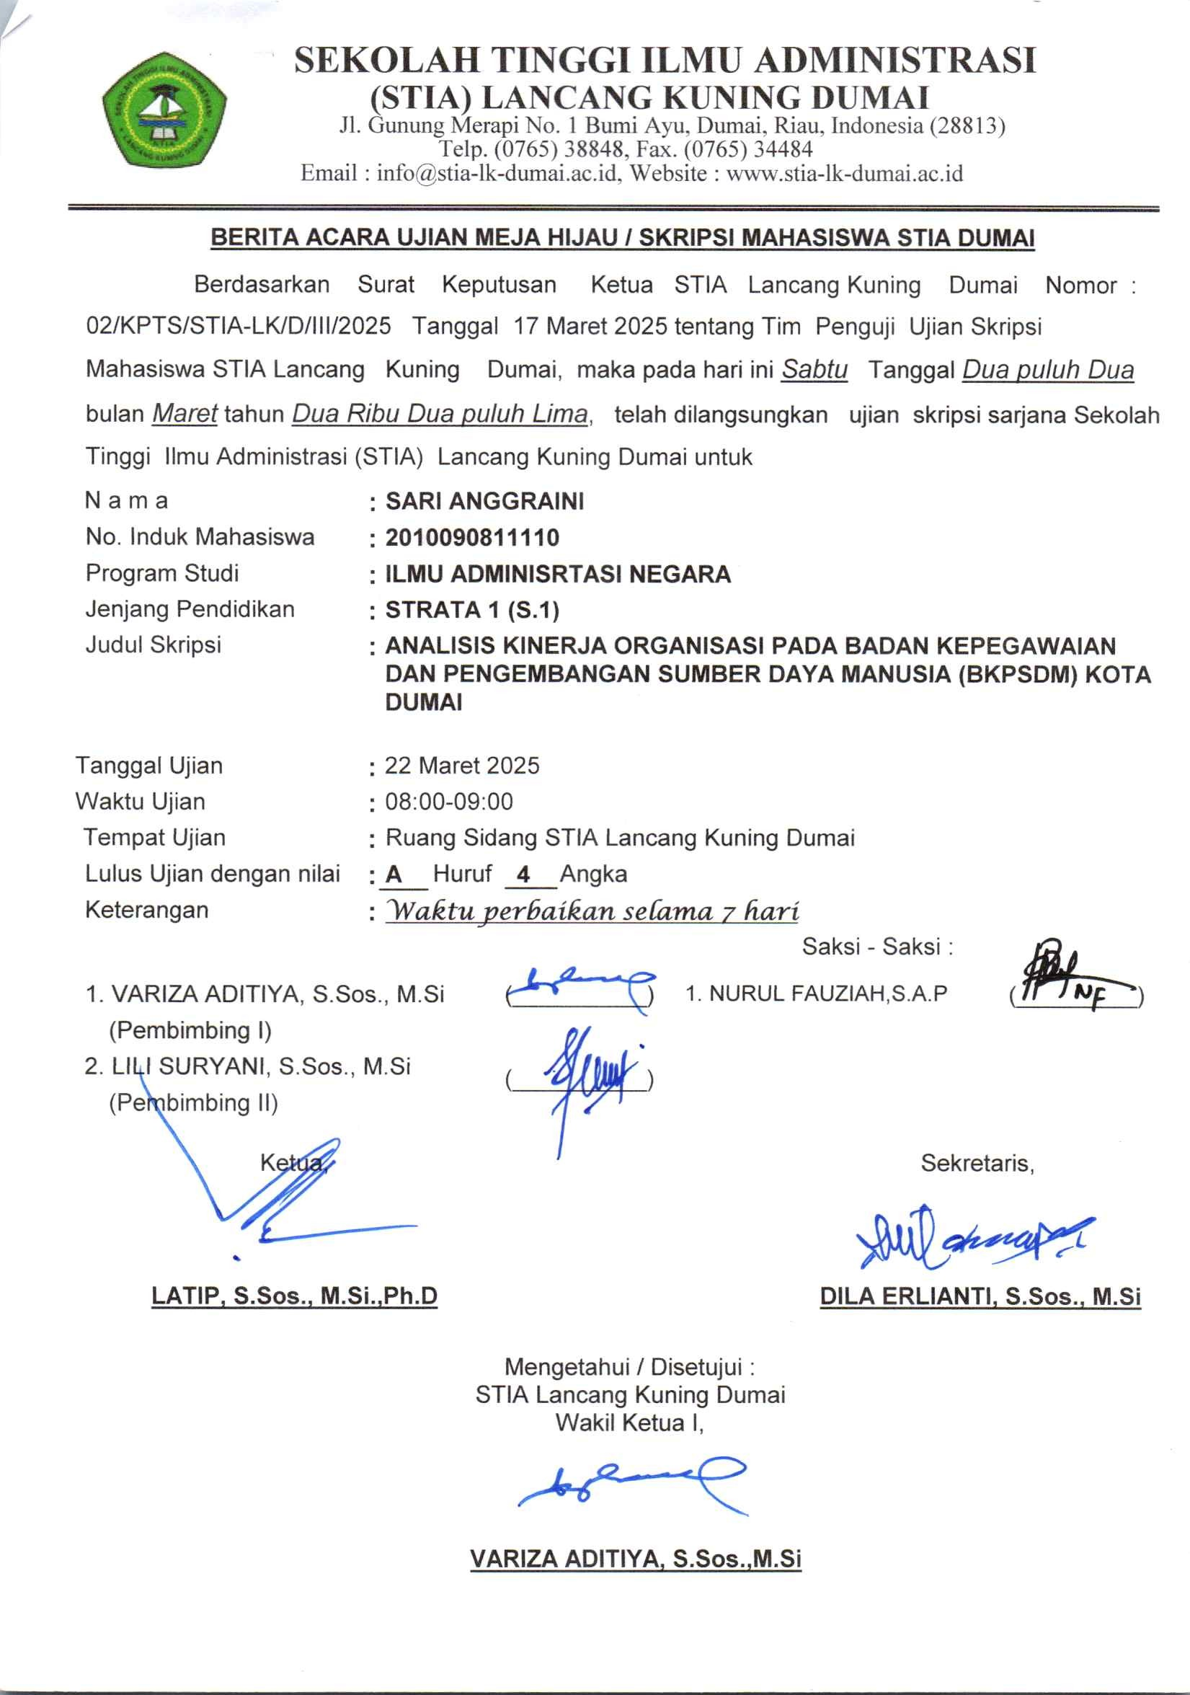

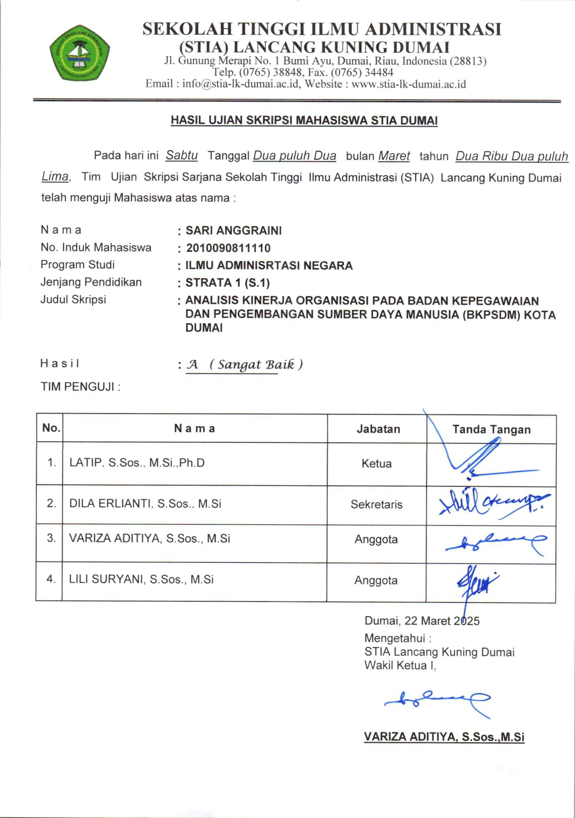

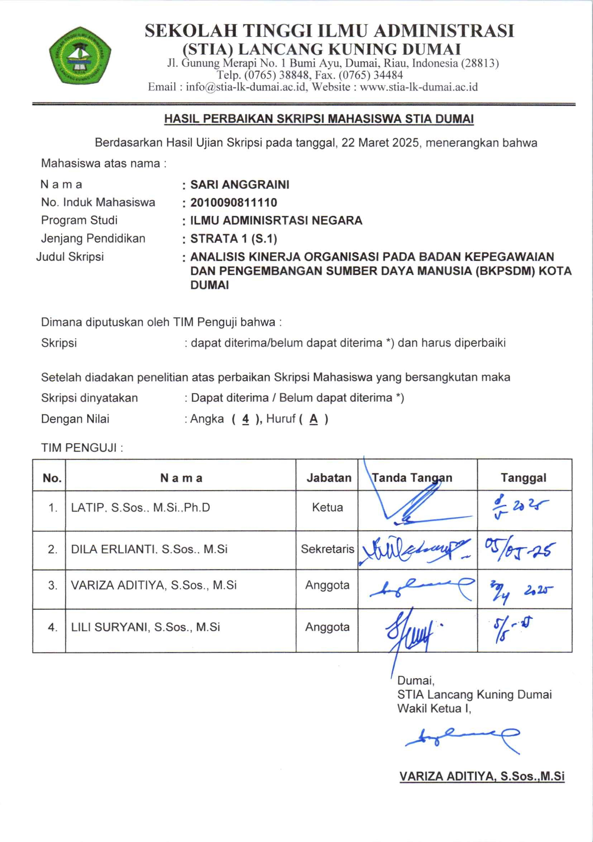

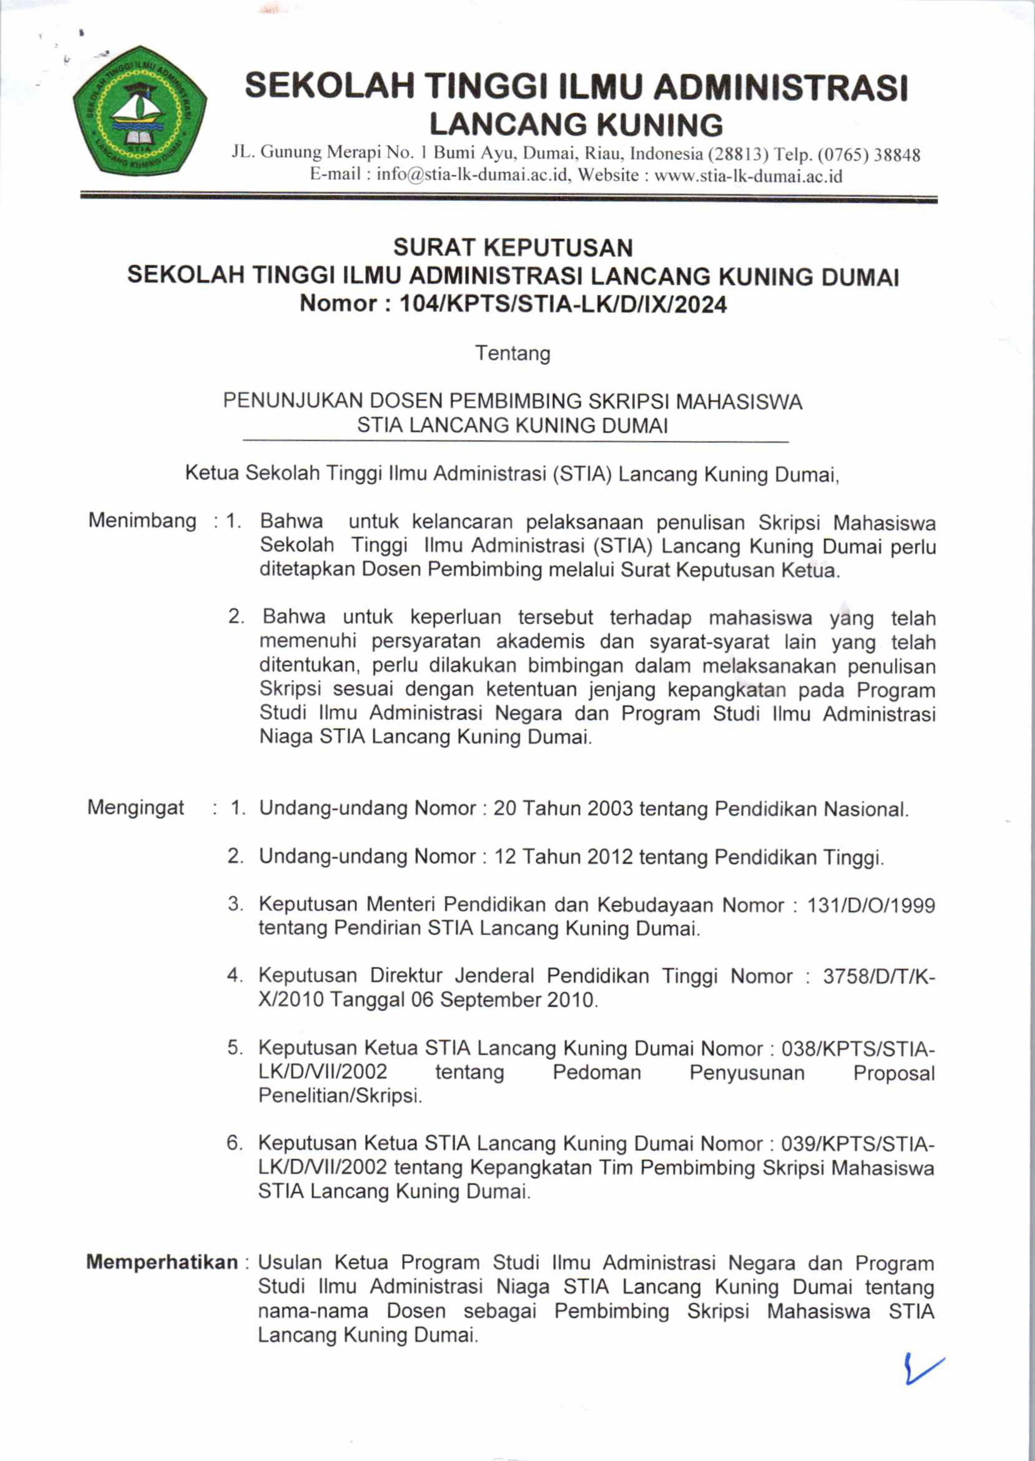

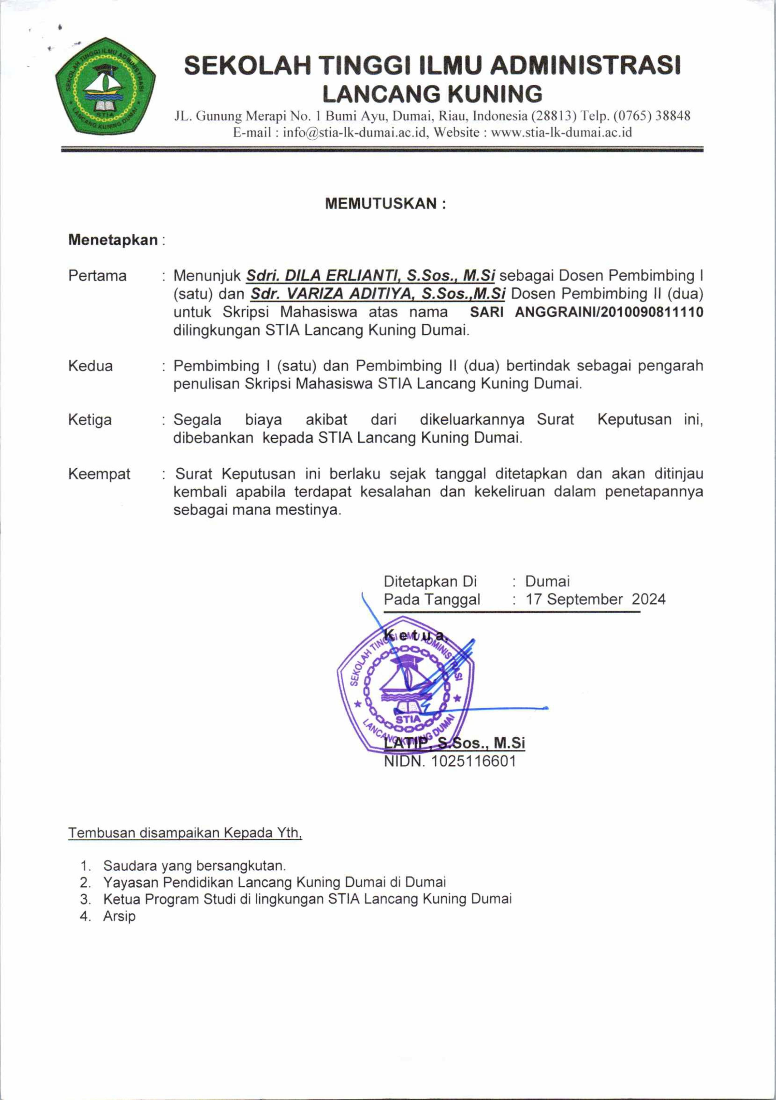

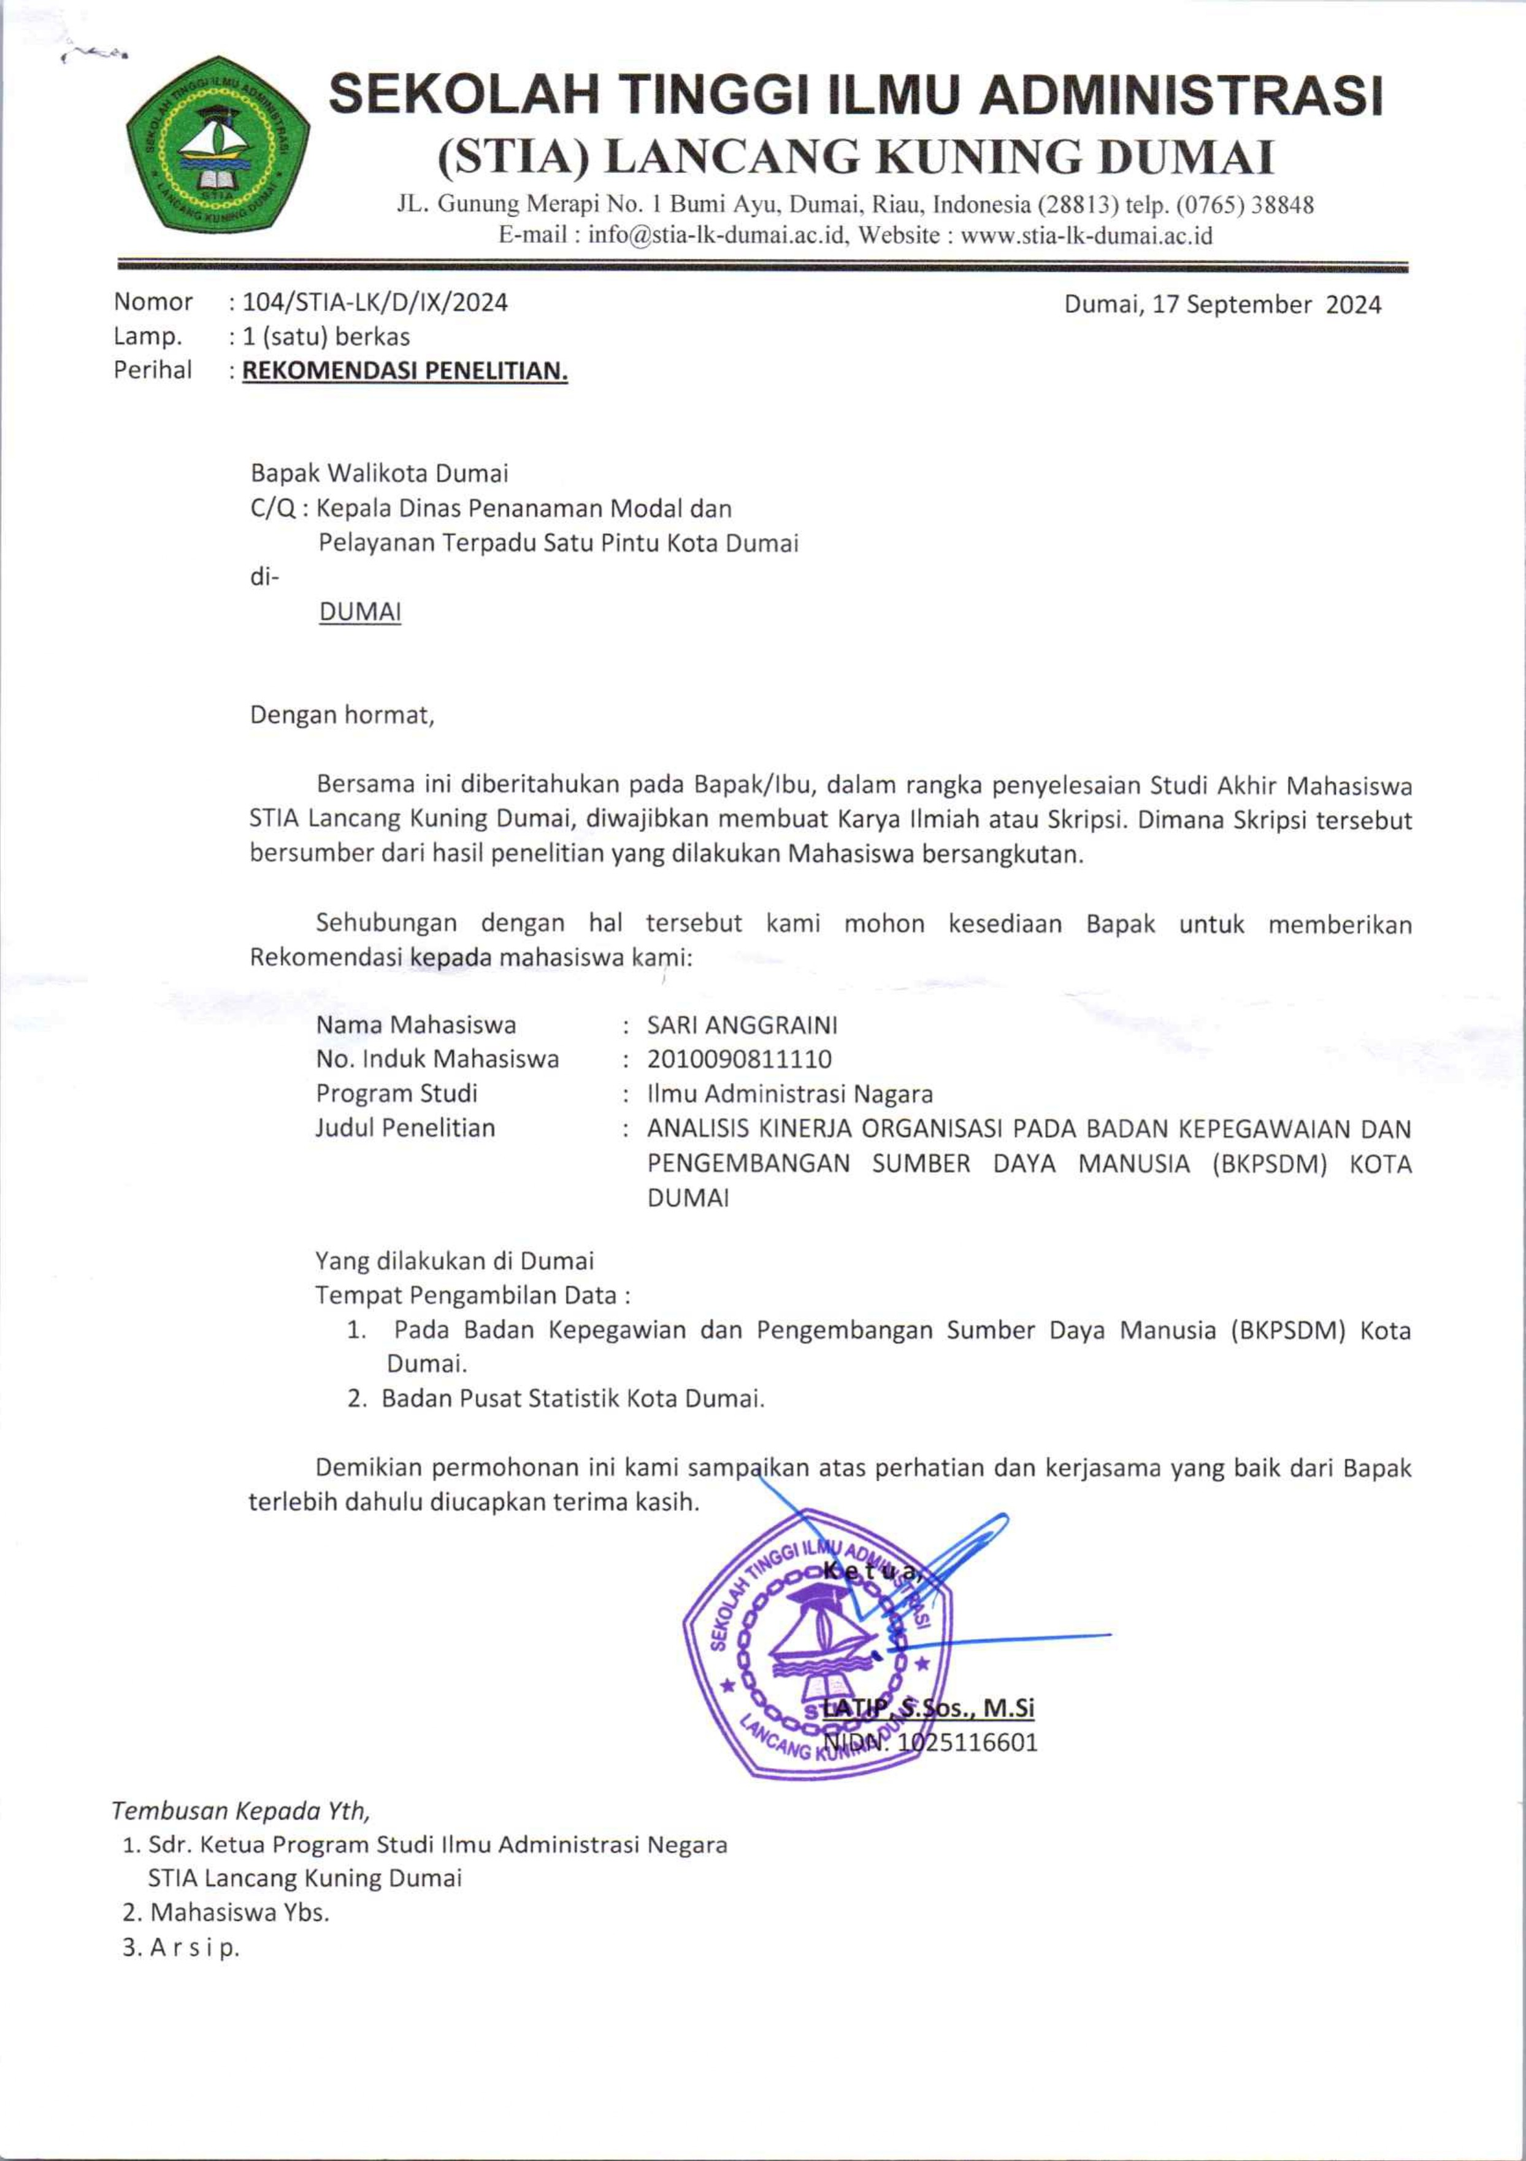

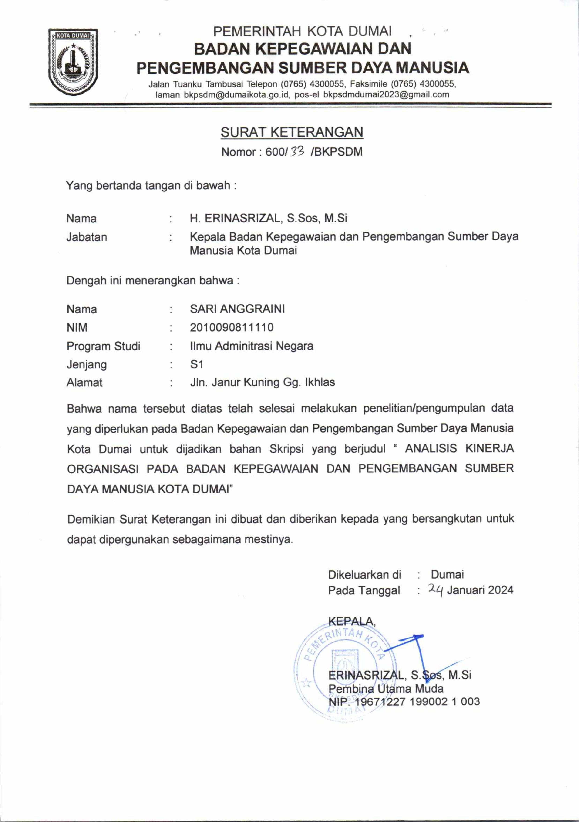

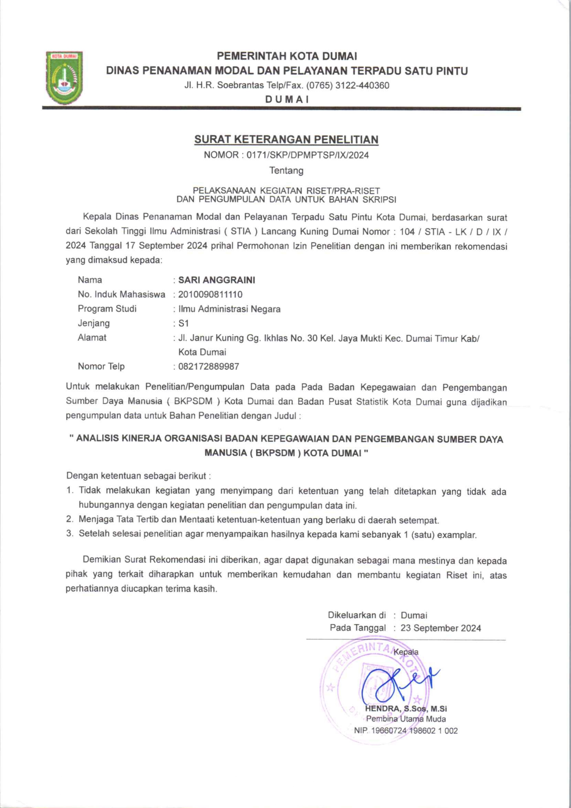

Dumai, November 2024 Kepada Yth :
Bapak/Ibu/Saudara/I Pegawai
Badan Kepegawaian dan Pengembangan Sumber Daya Manusia (BKPSDM) Kota Dumai
Di –
Dumai

Perihal : Permohonan Pengisian Angket

Dengan Hormat,

Dalam rangka penyelesaian tugas akhir perkuliahan di Sekolah Tinggi Ilmu Administrasi (STIA) Lancang Kuning Dumai dan sebagai salah satu persyaratan untuk meraih gelar Sarjana (S.I), penulis selaku mahasiswi diberikan kewajiban untuk menyusun skripsi. Adapun judul skripsi penulis adalah Analisis Kinerja Organisasi Pada Badan Kepegawaian Dan Pengembangan Sumber Daya Manusia (BKPSDM) Kota Dumai.
Sehubungan hal tersebut, penulis mohon kesediaan Bapak/Ibu/Saudara/i sebagai responden dari BKPSDM berkenan mengisi angket yang telah disediakan. Sebagai informasi, tidak ada jawaban yang salah dalam pilihan Bapak/Ibu/Saudara/i, jawaban angket ini murni digunakan untuk keperluan penelitian saja, tanpa mempengaruhi prestasi kerja Bapak/Ibu/Saudara/i dan data isian tersebut akan terjaga kerahasiaannya.
Demikian permohonan ini penulis sampaikan, atas perhatian dan bantuan yang Bapak/Ibu berikan, penulis ucapkan terimakasih.

Hormat Penulis,

SARI ANGGRAINI NIM: 201009081110

- Identitas Responden:

Nama (Boleh tidak diisi/ditulis)

Umur : ……………………………………………………...........

Jenis Kelamin : ………………………………………………….............. PendidikanTerakhir : ………………………………………………............
- Judul Penelitian

Analisis Kinerja Organisasi Pada Badan Kepegawaian dan Pengembangan Sumber Daya Manusia (BKPSDM) Kota Dumai

Petunjuk Pengisian:

Berilah tanda ( √ ) pada kolom yang tersedia dan pilih jawaban yang sesuai dengan kondisi yang sebenarnya. Adapun kategori jawaban adalah baik (B), Cukup Baik (CB), Tidak Baik (TB).

Pernyataan Angket

No | Pernyataan | Penilaian
No | Pernyataan | B | CB | TB
No | Pernyataan | 3 | 2 | 1
1. | Pelaksanaan kerja Sesuai dengan program yang telah  ditetapkan
2. | Efisiensi penggunaan anggaran dalam mencapai target  dan sasaran yang telah ditetapkan
3. | Kemampuan organisasi dalam merealisasikan program  kerjanya
4. | Sumber daya manusia yang memadai dalam  memberikan pelayanan
5. | Fasilitas kerja yang memadai untuk menunjang kinerja  pegawai dalam menjalankan tugas pokok dan fungsinya
6. | Pelaksanaan kegiatan pelayanan kepegawaian sesuai  dengan prosedur.
7. | Pengembangan program kerja sesuai dengan  kebutuhan organisasi
8. | Keselarasan program kerja dengan visi dan misi organisasi
9. | Program kerja yang tersusun secara sistematis dan  terencana
10. | Prinsip-prinsip administrasi yang benar yang dilakukan  pegawai dalam berkerja
11. | Pegawai yang melaksanakan kegiatan sesuai dengan  aturan yang ditetapkan
12. | Tanggungjawab dalam menjalankan tugas pokok dan  fungsi organisasi.
13. | Laporan pertanggungjawaban atau program kerja yang  dilaksanakan.
14. | Kesesuaian antara penyelenggaraan kegiatan dengan  laporan
15. | Laporan kerja yang dibuat secara berkala

Saran:
………………………………………………………………………………………

………………………………………………………………………………………

………………………………………………………………………………………

No | Indikator 1 |  |  | Indikator 2 |  |  | Indikator 3 |  |  | Indikator 4 |  |  | Indikator 5 |  |  | Total
No | Sub. 1 | Sub. 2 | Sub. 3 | Sub. 1 | Sub. 2 | Sub. 3 | Sub. 1 | Sub. 2 | Sub. 3 | Sub. 1 | Sub. 2 | Sub. 3 | Sub. 1 | Sub. 2 | Sub. 3 | Skor
1 | 3 | 2 | 2 | 3 | 2 | 3 | 3 | 3 | 3 | 3 | 3 | 2 | 2 | 3 | 2 | 39
2 | 3 | 2 | 3 | 3 | 2 | 3 | 2 | 2 | 3 | 3 | 3 | 2 | 2 | 2 | 3 | 38
3 | 3 | 2 | 3 | 3 | 2 | 3 | 2 | 3 | 2 | 2 | 3 | 3 | 3 | 3 | 3 | 40
4 | 2 | 3 | 3 | 3 | 2 | 2 | 2 | 2 | 3 | 3 | 2 | 3 | 2 | 3 | 3 | 38
5 | 3 | 2 | 3 | 3 | 2 | 2 | 3 | 3 | 2 | 2 | 2 | 2 | 3 | 3 | 3 | 38
6 | 2 | 3 | 3 | 2 | 3 | 3 | 2 | 2 | 3 | 3 | 3 | 2 | 3 | 2 | 3 | 39
7 | 3 | 2 | 3 | 3 | 2 | 2 | 3 | 2 | 2 | 3 | 3 | 3 | 2 | 2 | 2 | 37
8 | 3 | 3 | 2 | 3 | 3 | 2 | 3 | 2 | 3 | 3 | 2 | 2 | 3 | 3 | 2 | 39
9 | 3 | 3 | 2 | 3 | 2 | 3 | 2 | 3 | 2 | 3 | 3 | 3 | 3 | 2 | 3 | 40
10 | 2 | 3 | 3 | 2 | 3 | 2 | 2 | 2 | 3 | 3 | 3 | 3 | 2 | 3 | 3 | 39
11 | 2 | 3 | 3 | 2 | 2 | 3 | 3 | 2 | 3 | 3 | 2 | 2 | 2 | 3 | 3 | 38
12 | 3 | 2 | 2 | 3 | 3 | 3 | 2 | 2 | 3 | 3 | 2 | 3 | 3 | 3 | 2 | 39
13 | 3 | 3 | 2 | 2 | 2 | 3 | 2 | 3 | 3 | 3 | 3 | 2 | 3 | 2 | 3 | 39
14 | 3 | 2 | 3 | 3 | 3 | 3 | 3 | 2 | 3 | 2 | 2 | 3 | 3 | 3 | 2 | 40
15 | 3 | 3 | 2 | 3 | 2 | 3 | 2 | 3 | 2 | 2 | 2 | 3 | 3 | 3 | 3 | 39
16 | 3 | 3 | 3 | 3 | 3 | 3 | 3 | 2 | 3 | 3 | 3 | 2 | 3 | 2 | 2 | 41
17 | 2 | 3 | 2 | 2 | 3 | 3 | 3 | 2 | 2 | 3 | 2 | 2 | 2 | 2 | 3 | 36
18 | 3 | 2 | 3 | 3 | 3 | 3 | 3 | 3 | 3 | 3 | 3 | 3 | 3 | 3 | 3 | 44
19 | 3 | 2 | 3 | 3 | 3 | 3 | 2 | 3 | 2 | 2 | 3 | 3 | 3 | 3 | 3 | 41
20 | 2 | 2 | 3 | 3 | 2 | 2 | 2 | 2 | 3 | 3 | 3 | 2 | 2 | 3 | 2 | 36
21 | 2 | 2 | 2 | 3 | 3 | 3 | 3 | 2 | 3 | 2 | 2 | 3 | 2 | 2 | 3 | 37
22 | 3 | 3 | 3 | 3 | 2 | 3 | 3 | 2 | 2 | 3 | 2 | 2 | 3 | 3 | 3 | 40
23 | 3 | 2 | 2 | 2 | 2 | 3 | 2 | 2 | 2 | 3 | 3 | 3 | 2 | 2 | 2 | 35
24 | 2 | 2 | 3 | 3 | 3 | 3 | 3 | 2 | 3 | 3 | 2 | 2 | 3 | 2 | 2 | 38
25 | 2 | 3 | 2 | 2 | 3 | 2 | 2 | 3 | 3 | 2 | 3 | 3 | 3 | 3 | 3 | 39
26 | 2 | 3 | 2 | 2 | 2 | 3 | 2 | 2 | 2 | 2 | 3 | 3 | 2 | 2 | 2 | 34
27 | 2 | 3 | 3 | 3 | 3 | 3 | 3 | 3 | 2 | 3 | 2 | 3 | 3 | 3 | 3 | 42
28 | 3 | 2 | 2 | 2 | 2 | 3 | 2 | 3 | 3 | 2 | 3 | 2 | 3 | 2 | 2 | 36
29 | 3 | 3 | 3 | 2 | 3 | 2 | 3 | 2 | 2 | 2 | 3 | 3 | 3 | 2 | 2 | 38
30 | 2 | 2 | 3 | 3 | 2 | 3 | 2 | 2 | 2 | 2 | 2 | 3 | 2 | 3 | 3 | 36
31 | 3 | 3 | 3 | 3 | 2 | 3 | 2 | 3 | 3 | 2 | 3 | 2 | 3 | 2 | 2 | 39
32 | 3 | 2 | 3 | 2 | 3 | 3 | 3 | 3 | 2 | 3 | 3 | 2 | 3 | 3 | 2 | 40
33 | 3 | 2 | 2 | 2 | 2 | 2 | 2 | 2 | 2 | 3 | 3 | 3 | 2 | 2 | 3 | 35
34 | 3 | 3 | 2 | 3 | 3 | 3 | 3 | 2 | 3 | 2 | 3 | 3 | 3 | 2 | 2 | 40
35 | 3 | 2 | 2 | 2 | 2 | 2 | 2 | 2 | 2 | 3 | 3 | 2 | 3 | 2 | 3 | 35
36 | 2 | 3 | 3 | 3 | 2 | 3 | 2 | 2 | 2 | 3 | 3 | 2 | 3 | 2 | 2 | 37
37 | 2 | 2 | 3 | 2 | 2 | 2 | 2 | 2 | 3 | 2 | 2 | 2 | 3 | 2 | 2 | 33
38 | 3 | 2 | 3 | 3 | 3 | 3 | 2 | 2 | 2 | 3 | 3 | 3 | 3 | 3 | 3 | 41
39 | 2 | 2 | 2 | 2 | 2 | 3 | 2 | 2 | 2 | 2 | 2 | 2 | 2 | 3 | 2 | 32
40 | 3 | 3 | 2 | 3 | 2 | 3 | 3 | 2 | 3 | 2 | 3 | 2 | 3 | 3 | 3 | 40
41 | 2 | 3 | 3 | 3 | 2 | 3 | 2 | 3 | 2 | 3 | 2 | 3 | 3 | 3 | 3 | 40
42 | 2 | 2 | 3 | 3 | 2 | 3 | 2 | 2 | 2 | 2 | 3 | 2 | 3 | 2 | 2 | 35
43 | 2 | 3 | 2 | 3 | 2 | 3 | 2 | 2 | 3 | 3 | 3 | 2 | 2 | 2 | 2 | 36
44 | 3 | 2 | 3 | 2 | 2 | 3 | 2 | 2 | 2 | 3 | 3 | 3 | 3 | 3 | 2 | 38
45 | 3 | 2 | 2 | 2 | 3 | 3 | 2 | 2 | 3 | 3 | 3 | 2 | 3 | 2 | 3 | 38
46 | 3 | 3 | 2 | 3 | 3 | 3 | 3 | 2 | 3 | 3 | 2 | 2 | 3 | 3 | 3 | 41
47 | 3 | 2 | 3 | 3 | 2 | 3 | 3 | 2 | 3 | 3 | 3 | 3 | 3 | 3 | 2 | 41
48 | 3 | 3 | 2 | 3 | 3 | 3 | 2 | 2 | 2 | 3 | 2 | 2 | 2 | 3 | 3 | 38
49 | 2 | 2 | 3 | 2 | 2 | 3 | 2 | 2 | 3 | 3 | 3 | 2 | 3 | 3 | 2 | 37
50 | 3 | 2 | 2 | 3 | 3 | 3 | 2 | 3 | 2 | 3 | 2 | 3 | 3 | 3 | 3 | 40
51 | 3 | 3 | 2 | 3 | 2 | 3 | 2 | 2 | 2 | 3 | 2 | 2 | 3 | 2 | 2 | 36
52 | 3 | 2 | 2 | 3 | 2 | 3 | 2 | 2 | 3 | 3 | 3 | 3 | 3 | 2 | 3 | 39
53 | 3 | 2 | 3 | 3 | 3 | 2 | 3 | 2 | 2 | 3 | 3 | 3 | 2 | 3 | 3 | 40
54 | 3 | 3 | 2 | 2 | 2 | 3 | 2 | 3 | 3 | 3 | 2 | 3 | 3 | 2 | 2 | 38
 | 143 | 133 | 137 | 143 | 130 | 150 | 128 | 124 | 136 | 145 | 141 | 135 | 145 | 137 | 137 | 2064
 | 413 |  |  | 423 |  |  | 388 |  |  | 421 |  |  | 419 |  |  | 2064
Jumlah | 2064

